BỘ Y TẾ
TỔNG HỘI Y HỌC VIỆT NAM
VIỆN Y HỌC ỨNG DỤNG VIỆT NAM
------------------------
HỒ SƠ ĐÁNH GIÁ KHÍA CẠNH ĐẠO ĐỨC
TRONG NGHIÊN CỨU Y SINH HỌC

TÊN ĐỀ TÀI: “Đánh giá hiệu quả sản phẩm sữa dinh dưỡng pha sẵn KUN DOCTOR COLOSTRUM lên tình trạng dinh dưỡng, miễn dịch, tiêu hóa, biếng ăn, giấc ngủ của trẻ em từ 24 đến 72 tháng tuổi”
Chủ nhiệm đề tài: Ts. Bs. Trương Hồng Sơn
Các nghiên cứu viên chính:
- Thạc sỹ Lưu Liên Hương
- Thạc sỹ Lê Việt Anh
- Bác sỹ Lê Minh Khánh
- Cử nhân Hoàng Hà Linh
- Cử nhân Phạm Hồng Ngọc
- Cử nhân Trương Phan Hồng Hà
Cơ quan thực hiện đề tài: Viện Y học ứng dụng Việt Nam
Hồ sơ gồm:
1. Đơn xin đánh giá các khía cạnh đạo đức trong nghiên cứu y sinh học
2. Lý lịch khoa học của chủ nhiệm đề tài
3. Mô tả các khía cạnh đạo đức trong nghiên cứu y sinh học
4. Cung cấp thông tin về nghiên cứu cho đối tượng tham gia
5. Bản thỏa thuận tự nguyện tham gia nghiên cứu
6. Cam kết của chủ nhiệm đề tài
7. Đề cương nghiên cứu, Bộ công cụ và Trang thiết bị sử dụng trong nghiên cứu
8. Thông tin về sản phẩm sử dụng trong nghiên cứu thử nghiệm lâm sàng (nếu có)

Hà Nội, 2024
Mẫu 1

ĐƠN XIN ĐÁNH GIÁ CÁC KHÍA CẠNH ĐẠO ĐỨC TRONG NGHIÊN CỨU Y SINH HỌC

Kính gửi: Hội đồng đạo đức trong nghiên cứu y sinh học
Viện Y học ứng dụng Việt Nam

I. Họ và tên chủ nhiệm đề tài: Ts. Bs. Trương Hồng Sơn
Đơn vị: Viện Y học ứng dụng Việt Nam
Địa chỉ: Toà nhà ACE, số 12 Hoàng Cầu, Ô Chợ Dừa, Đống Đa, Hà Nội
Điện thoại: (+84-24) 3633 5678
Email: vienyhocungdung@gmail.com
II. Tên đề tài: Đánh giá hiệu quả sản phẩm sữa dinh dưỡng pha sẵn KUN DOCTOR COLOSTRUM lên tình trạng dinh dưỡng, miễn dịch, tiêu hóa, biếng ăn, giấc ngủ của trẻ em từ 24 đến 72 tháng tuổi
III. Đồng chủ nhiệm/các nghiên cứu viên chính:
Các nghiên cứu viên chính:
- Thạc sỹ Lưu Liên Hương
- Thạc sỹ Lê Việt Anh
- Bác sỹ Lê Minh Khánh
- Cử nhân Hoàng Hà Linh
- Cử nhân Phạm Hồng Ngọc
- Cử nhân Trương Phan Hồng Hà
IV. Tên đơn vị thực hiện đề tài
Đơn vị: Viện Y học ứng dụng Việt Nam
Địa chỉ: Toà nhà ACE, số 12 Hoàng Cầu, Ô Chợ Dừa, Đống Đa, Hà Nội
Điện thoại: (+84-24) 3633 5678
Địa điểm triển khai: tỉnh Thái Nguyên
Thời gian tiến hành: từ tháng 12/2024 đến 04/2024
V. Hồ sơ xin gửi kèm theo bao gồm:
1. Đơn xin đánh giá các khía cạnh đạo đức trong nghiên cứu y sinh học
2. Lý lịch khoa học của chủ nhiệm đề tài và các nghiên cứu viên chính
3. Mô tả các khía cạnh đạo đức trong nghiên cứu y sinh học
4. Cung cấp thông tin về nghiên cứu cho đối tượng tham gia
5. Bản thỏa thuận tự nguyện tham gia nghiên cứu
6. Cam kết của chủ nhiệm đề tài
7. Đề cương nghiên cứu, Bộ công cụ và Trang thiết bị sử dụng trong nghiên cứu
8. Thông tin về sản phẩm sử dụng trong nghiên cứu thử nghiệm lâm sàng (nếu có)

 | Hà Nội, ngày tháng năm 2024
Thủ trưởng cơ quan chủ trì đề tài  (Ký và ghi rõ họ tên) | Chủ nhiệm đề tài  Ts.Bs. Trương Hồng Sơn

Mẫu 2

LÝ LỊCH KHOA HỌC CỦA CHỦ NHIỆM ĐỀ TÀI
(Theo quyết định số 16/2003/QĐ-BKHCN ngày 18 tháng 7 nãm 2003 của Bộ trưởng
Bộ Khoa học và Công nghệ)

A. Thông tin chung về cá nhân đăng ký chủ nhiệm đề tài
Họ và tên: Ts. Bs. Trương Hồng Sơn
Ngày tháng năm sinh: 10/04/1970
Giới tính: Nam
Địa chỉ: 31 Phố Trương Hán Siêu, Quận Hoàn Kiếm, Hà Nội
Điện thoại: 0936362616
Email: vienyhocungdung@gmail.com
Cơ quan – nơi làm việc của cá nhân đăng ký chủ nhiệm đề tài:
Viện Y học ứng dụng Việt Nam
Tên người lãnh đạo cơ quan: Tiến sỹ, Bác sỹ TRƯƠNG HỒNG SƠN
Điện thoại người lãnh đạo cơ quan: 0936362616
Địa chỉ cơ quan: (+84-4) 3633 5678
B. Trình độ đào tạo của chủ nhiệm đề tài
Trình độ chuyên môn: Bác sỹ
Học vị: Tiến sỹ
Năm nhận bằng: 2013 Chuyên ngành: Dinh dưỡng – Viện Dinh dưỡng
Quá trình và nơi đào tạo, chuyên ngành đào tạo (từ bậc đại học trở lên):
1989-1995: Tốt nghiệm bác sỹ đa khoa – Đại học Y Hà Nội
2002: Tốt nghiệp thạc sỹ Dinh dưỡng cộng đồng, Trường đại học tổng hợp Indonesia
2013: Tốt nghiệp Tiến sỹ chuyên ngành Dinh dưỡng, Viện Dinh dưỡng
C. Kinh nghiệm nghiên cứu (liên quan đến đề tài):
Tên lĩnh vực chuyên môn có kinh nghiệm: Dinh dưỡng
Số năm kinh nghiệm: 25 năm
Các đề tài/dự án/nhiệm vụ khác đã chủ trì hoặc tham gia trong 5 năm gần đây thuộc lĩnh vực nghiên cứu của đề tài tuyển chọn.

TT | Tên đề tài nghiên cứu | Năm hoàn thành | Đề tài cấp | Trách nhiệm  tham gia trong đề tài
1 | Đánh giá hiệu quả sản phẩm sữa dinh dưỡng pha sẵn KUN DOCTOR GROWPLUS+ lên tình trạng dinh dưỡng, tiêu hóa, miễn dịch, biếng ăn, của trẻ SDD thấp còi từ 24-60 tháng tuổi | 2024 | Cấp cơ sở | Chủ nhiệm
2 | Suy dinh dưỡng thấp còi và gầy còm ở trẻ em dưới 5 tuổi tại một số xã địa bàn khó khăn và đề xuất một số giải pháp cải thiện | 2023 | Cấp cơ sở | Chủ nhiệm
3 | Tư vấn công thức sản phẩm sữa cao lớn thông minh | 2023 | Cấp Viện | Chủ nhiệm
4 | Tư vấn công thức sản phẩm sữa cao lớn đề kháng | 2023 | Cấp Viện | Chủ nhiệm
5 | Tư vấn công thức sản phẩm sữa cao lớn sáng mắt | 2023 | Cấp Viện | Chủ nhiệm
6 | Đánh giá hiệu quả công thức sản phẩm thức uống sữa lúa mạch LOF Kun | 2023 | Cấp Viện | Chủ nhiệm
7 | Đánh giá chỉ số GI của sản phẩm sữa Anmum Materna hương vani và Anmum Materna không thêm đường | 2021 | Cấp Viện | Chủ nhiệm
8 | Tư vấn công thức sữa trái cây Kun tăng cường miễn dịch | 2021 | Cấp Viện | Chủ nhiệm
9 | Tư vấn công thức sữa chua uống Kun hỗ trợ tiêu hóa chống biếng ăn | 2021 | Cấp Viện | Chủ nhiệm
10 | Hiệu quả của dầu ăn hỗn hợp Neptune Light (có chứa dầu gạo lứt) đối với tình trạng rối loạn lipid máu ở người trưởng thành 40 -60 tuổi | 2020 | Cấp Viện | Chủ nhiệm
11 | Xây dựng thực đơn bữa ăn học đường mùa đông xuân/hè thu cho học sinh tiểu học/trung học cơ sở | 2019 | Cấp Viện | Chủ nhiệm
12 | Hiệu quả bổ sung sản phẩm dinh dưỡng CARE100GOLD lên tình trạng dinh dưỡng, tiêu hóa, hô hấp, biếng ăn và giấc ngủ của trẻ 36-60 tháng tuổi. | 2019 | Cấp Viện | Chủ nhiệm
D. Thành tựu KH&CN (liên quan đến đề tài)
1. Giải thưởng về KH&CN, chất lượng sản phẩm:
- Bằng khen của BYT năm 2004: “Thành tích xuất sắc trong công tác phòng chống Suy dinh dưỡng ở Việt Nam giai đoạn 1998 – 2004”.
- Bằng khen của BYT năm 2005: “Thành tích xuất sắc thực hiện nhiệm vụ Kế hoạch y tế năm 2005”.
- Bằng khen của UBND tỉnh Lai Châu năm 2006: “Thành tích xuất sắc trong chăm sóc, bảo vệ SKND năm 2006”.
- Bằng khen của BYT năm 2008: “Thành tích xuất sắc trong công tác phòng chống Suy dinh dưỡng ở Việt Nam giai đoạn 1998 – 2008”.
- Bằng khen của BYT năm 2010: “Thành tích xuất sắc thực hiện nhiệm vụ Kế hoạch Y tế năm 2010”.
- Bằng khen của BYT năm 2010: “Thành tích xuất sắc thực hiện chiến lược Quốc gia về SKSS 2001 – 2010”.
- Kỷ niệm chương của TW Đoàn TNCS HCM: “Thành tích trong sự nghiệp giáo dục thế hệ trẻ”.
2. Các xuất bản phẩm chủ yếu:
- Đánh giá hiệu quả của dầu ăn hỗn hợp chứa dầu gạo và dầu ôliu đối với thành phàn lipid máu ở người trưởng thành 40 đến 60 tuổi tại Hà Nội, 2020, Tạp chí Y học Việt Nam (497)
- Effect of blended rice bran oil Neptune Light on the dyslipidemia among overweight and obese adults, 2021, Vietnam Medical Journal (506)
- Hiệu quả sử dụng sữa bổ sung đa vi chất Care100Gold đối với tình trạng thiếu vi chất dinh dưỡng ở trẻ em 36-60 tháng, 2021, Tạp chí Y học Việt Nam (509)
- Determination of glycemic index (GI) of a nutritional product: Anmum Materna - non-added sugar, 2022, Vietnam Medical Journal - 515 (1)
- Thực trạng rối loạn cholesterol máu ở người trưởng thành thừa cân béo phì độ tuổi từ 40 đến 60 tuổi, 2022, Tạp chí Y học Việt Nam (516)
- Hiệu quả của sữa uống cao năng lượng CARE100Gold lên tình trạng dinh dưỡng ở trẻ em 36-59 tháng tại Thái BÌNH, 2022, Tạp chí Y học Việt Nam (516)
- Body compositions and its association with dislipidemia in overweight/obese adults aged 40-60 in Hanoi, 2023, Vietnam Medical Journal – 525 (1)
- Nghiên cứu định tính về hoạt động dinh dưỡng ở một số xã vùng miền núi phía Bắc và Tây Nguyên Việt Nam, 2023, Tạp chí Y học Việt Nam – 533 (2)
- Tình trạng dinh dưỡng ở trẻ em dưới 5 tuổi và kiến thức thực hành của bà mẹ về chăm sóc trẻ tại một số xã khó khăn huyện Bắc Mê, tỉnh Hà Giang, 2024, Tạp chí Y học Việt Nam – 536 (2)
- Thực trạng dinh dưỡng trẻ em dưới 5 tuổi, kiến thức thực hành cuả bà mẹ và hoạt động can thiệp dinh dưỡng tại một số xã khó khăn khu vực Tây Bắc và Tây Nguyên, 2024, Tạp chí Y học Việt Nam - 539 (1B)
- Thực trạng suy dinh dưỡng và một số yếu tố liên quan ở trẻ em dưới 5 tuổi tại một số huyện thuộc tỉnh Kon Tum năm 2022, 2024, Tạp chi Y học cộng đồng - 65 (6)
- Tình trạng dinh dưỡng ở trẻ em dưới 5 tuổi và kiến thức, thực hành của bà mẹ về chăm sóc trẻ tại một số huyện thuộc tỉnh Kontum năm 2022, 2024 , Tạp chí Y học Việt Nam - 544 (1)

 | Hà Nội ngày tháng năm 2024
Thủ trưởng cơ quan chủ nhiệm đề tài  (Xác nhận và đóng dấu) | Chủ nhiệm đề tài  (Họ, tên và chữ ký)  Ts. Bs. Trương Hồng Sơn
Mẫu 3

MÔ TẢ CÁC KHÍA CẠNH ĐẠO ĐỨC TRONG NGHIÊN CỨU Y SINH HỌC

Tên đề tài:
“Đánh giá hiệu quả sản phẩm sữa dinh dưỡng pha sẵn KUN DOCTOR COLOSTRUM lên tình trạng dinh dưỡng, miễn dịch, tiêu hóa, biếng ăn, giấc ngủ của trẻ em từ 24-72 tháng tuổi”
Chủ nhiệm đề tài: Ts.Bs. Trương Hồng Sơn
Các nghiên cứu viên chính:
- Thạc sỹ Lưu Liên Hương
- Thạc sỹ Lê Việt Anh
- Bác sỹ Lê Minh Khánh
- Cử nhân Hoàng Hà Linh
- Cử nhân Phạm Hồng Ngọc
- Cử nhân Trương Phan Hồng Hà
Cơ quan thực hiện đề tài: Viện Y học ứng dụng Việt Nam

A. THIẾT KẾ KHOA HỌC VÀ TỔ CHỨC NGHIÊN CỨU
1. Sự phù hợp của thiết kế Đề tài/Dự án với mục tiêu chung, các mục tiêu cụ thể.
Thiết kế khoa học của đề cương nghiên cứu: phương pháp nghiên cứu can thiệp ngẫu nhiên có đối chứng, mù đơn.
Mục tiêu nghiên cứu: đánh giá hiệu quả sản phẩm dinh dưỡng pha sẵn KUN DOCTOR COLOSTRUM lên tình trạng dinh dưỡng, miễn dịch, tiêu hóa, biếng ăn, giấc ngủ của trẻ em từ 24-72 tháng tuổi.
Mục tiêu cụ thể:
- Đánh giá hiệu quả của việc sử dụng sản phẩm KUN DOCTOR COLOSTRUM lên tình trạng dinh dưỡng và vi chất dinh dưỡng của trẻ em từ 24-72 tháng tuổi.
- Đánh giá hiệu quả của việc bổ sung sản phẩm KUN DOCTOR COLOSTRUM lên chỉ số miễn dịch, biếng ăn, tiêu hóa, giấc ngủ của trẻ em từ 24-72 tháng tuổi.
- Đánh giá khả năng yêu thích và chấp nhận sử dụng sản phẩm KUN DOCTOR COLOSTRUM với trẻ em từ 24-72 tháng tuổi.

2. Phương pháp chọn mẫu:
Các phương pháp thống kê và khả năng đạt được những kết luận đáng tin cậy với số lượng người tham gia nghiên cứu ít nhất.
Phương pháp chọn mẫu: Chọn mẫu nhiều giai đoạn. Giai đoạn 1: chọn chủ đích 02 trường mầm non tại 02 xã thuộc huyện Phú Lương, tỉnh Thái Nguyên. Giai đoạn 2: tại mỗi trường mầm non, lựa chọn 150 trẻ, tổng lựa chọn 300 trẻ cho nghiên cứu. Giai đoạn 3: phân nhóm can thiệp ngẫu nhiên theo trường, một trường là nhóm chứng/một trường là nhóm can thiệp.
Cỡ mẫu: Áp dụng cỡ mẫu cho nghiên cứu can thiệp, chọn 02 chỉ số là chiều cao và số ngày mắc nhiễm khuẩn hô hấp để tính toán cỡ mẫu, chọn cỡ mẫu là 125 trẻ/nhóm, cộng thêm 20% bỏ cuộc cho cỡ mẫu 150 trẻ/nhóm, tổng số đối tượng của 02 nhóm là 300 trẻ.
3. Quy trình triển khai nghiên cứu
Mô hình tổ chức triển khai của nghiên cứu:
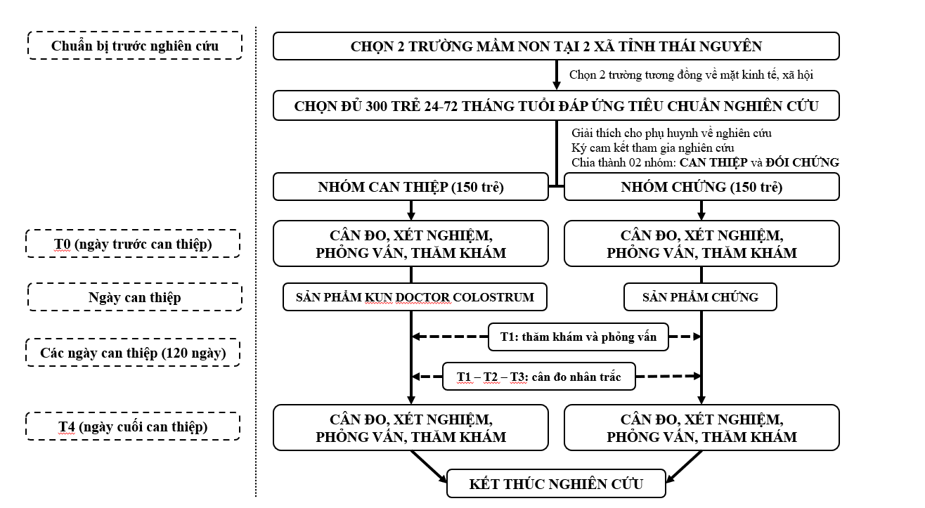
Sơ đồ quy trình nghiên cứu

4. Biện pháp sử dụng các nhóm nghiên cứu và đối chứng.
Phân nhóm nghiên cứu: nghiên cứu can thiệp có đối chứng nên các đối tượng nghiên cứu đủ tiêu chuẩn tham gia nghiên cứu sẽ được chia thành 02 nhóm theo 02 xã (nhóm can thiệp và nhóm đối chứng) và tham gia can thiệp trong thời gian là 04 tháng.
Quy định tại ngày T0 (ngày đánh giá trước can thiệp):
Tại ngày T0, các trẻ trong danh sách chọn được đánh giá trước can thiệp bao gồm: đo nhân trắc lần 1 (đo cân nặng, chiều cao), xét nghiệm máu lần 1 (công thức máu, canxi toàn phần, sắt huyết thanh, kẽm huyết thanh, vitamin D, CRP, IgA, IgG, IgM), thăm khám bởi bác sỹ chuyên khoa (lần 1) về tình trạng nhiễm khuẩn (thăm khám tổng quát) và phỏng vấn cha mẹ/người giám hộ bộ câu hỏi (lần 1) về tình trạng sức khỏe, miễn dịch, tiêu hóa, biếng ăn, giấc ngủ.
Quy định trong thời gian can thiệp:
Các trẻ tham gia nghiên cứu được sử dụng sản phẩm KUN DOCTOR COLOSTRUM và sản phẩm chứng trong 04 tháng. Các trẻ được sử dụng 02 hộp sữa 180ml/ngày trong thời gian 04 tháng, chia 02 buổi sáng/chiều mỗi buổi 01 hộp sữa. Việc uống sữa tại trường của trẻ được các giáo viên tại trường mẫu giáo cho uống, dưới sự giám sát của giám sát viên trung ương vào các ngày trong tuần. Tại giờ uống sữa theo quy định (09 giờ sáng và 15 giờ chiều), các trẻ được phát sữa và uống sữa tại lớp. Đối với ngày cuối tuần, ngày nghỉ quy định, trẻ được phát sữa về nhà và uống dưới sự giám sát của cha mẹ và báo cáo tình hình hàng ngày cho giáo viên. Các hộp sữa sau khi uống được cắt bỏ và đong lượng sữa còn thừa để đánh giá trẻ đã uống được bao nhiêu.
Quy định tại các ngày T1 (ngày cuối sau 01 tháng can thiệp), T2 (ngày cuối sau 02 tháng can thiệp), T3 (ngày cuối sau 03 tháng can thiệp) và T4 (ngày cuối cùng can thiệp):
Đối với các ngày T1, T2, T3, trẻ sẽ được đo nhân trắc lần 2, 3, 4 (đo cân nặng, chiều cao) để đánh giá tình hình sau các mốc can thiệp. Riêng đối với ngày T1, ngoài việc trẻ được đo nhân trắc, trẻ được thăm khám bởi bác sỹ chuyên khoa (lần 2) về tình trạng nhiễm khuẩn và cha/mẹ/người giám hộ của trẻ sẽ được mời đến để trả lời về bộ câu hỏi (lần 2) về sức khỏe, miễn dịch, tiêu hóa, biếng ăn, giấc ngủ của trẻ.
Đối với ngày T4, trẻ sẽ được đo nhân trắc lần 5 (đo cân nặng, chiều cao), xét nghiệm máu lần 2 (công thức máu, canxi toàn phần, sắt huyết thanh, kẽm huyết thanh, vitamin D, CRP, IgA, IgG, IgM), thăm khám bởi bác sỹ chuyên khoa (lần 3) và phỏng vấn cha mẹ/người giám hộ (lần 3) với bộ câu hỏi về tình trạng sức khỏe, miễn dịch, tiêu hóa, biếng ăn, giấc ngủ.
Sản phẩm sử dụng:
Hai nhóm sẽ được sử dụng những sản phẩm khác nhau như sau:
- Nhóm 1 (nhóm can thiệp): sử dụng sản phẩm Thực phẩm bổ sung: Sữa dinh dưỡng pha sẵn – KUN DOCTOR COLOSTRUM.
- Nhóm 2 (nhóm đối chứng): sử dụng sản phẩm Sữa tươi tiệt trùng có đường – LOF BA VÌ.
Nghiên cứu sẽ cung cấp cho các trẻ tham gia nghiên cứu 02 hộp sữa 180ml/ngày trong thời gian 04 tháng (120 ngày). Các trẻ tham gia nghiên cứu sẽ sử dụng 02 hộp sữa/ngày, chia thành 02 lần: sáng 01 hộp và chiều 01 hộp.
- Sản phẩm được sử dụng ở nhóm can thiệp được đóng gói trong hộp 180ml, nhãn trắng. Sản phẩm đã được bán thương mại trên thị trường.
- Sản phẩm được sử dụng ở nhóm đối chứng được đóng gói trong hộp 180ml, để làm mù cũng sẽ đóng nhãn trắng. Sản phẩm đã được bán thương mại trên thị trường.
Cả 02 sản phẩm đều đạt chứng nhận an toàn vệ sinh thực phẩm theo quy định hiện hành. Các thông tin về sản phẩm (giấy phép, kiểm nghiệm...) được trình bày ở Mẫu 08 – Thông tin về sản phẩm sử dụng trong nghiên cứu. Cha mẹ/người giám hộ của trẻ tham gia nghiên cứu được biết về các chứng nhận an toàn của sản phẩm, nhưng không được biết về sự khác biệt giữa 02 sản phẩm cũng như bản chất 02 sản phẩm trong nghiên cứu.
5. Tiêu chí cho việc rút sớm những người tham gia nghiên cứu.
- Trẻ hoặc cha mẹ/người giám hộ của trẻ không đồng ý tiếp tục tham gia nghiên cứu.
- Các trường hợp có biến cố sức khỏe mới xuất hiện trong quá trình nghiên cứu.
6. Tiêu chí cho việc đình chỉ hoặc bãi bỏ nghiên cứu nói chung.
- Khi xảy ra bất kỳ biến cố sức khỏe nào cần phải dừng nghiên cứu lại để điều tra làm rõ.
- Các trường hợp xảy ra các biến cố sức khỏe (nhập viện, điều trị, tai nạn...) không được bảo hiểm trong khuôn khổ nghiên cứu. Nghiên cứu cũng không quy định chế độ bảo hiểm riêng cho đối tượng tham gia nghiên cứu.
- Khi xảy ra bất kỳ trường hợp tử vong nào cần phải dừng nghiên cứu lại ngay lập tức. Nếu nguyên nhân biến cố sức khỏe nghiêm trọng được xác minh không liên quan đến can thiệp trong nghiên cứu thì tiếp tục tiến hành.

7. Theo dõi, kiểm tra, giám sát tổ chức thực hiện:
So sánh các biện pháp đề phòng rủi ro và bất cập trong dự kiến với các lợi ích có thể có đối với người tham gia nghiên cứu và với cộng đồng liên quan.
Nghiên cứu sẽ có giám sát và điều phối viên của Viện Y học ứng dụng Việt Nam phối hợp theo dõi chặt chẽ cả trong thời gian khám sàng lọc đánh giá, phỏng vấn và trong quá trình trẻ sử dụng sản phẩm.
8. Nguồn cung cấp đầy đủ cho công tác theo dõi, kiểm tra và giám sát quá trình tổ chức thực hiện nghiên cứu kể cả có đủ việc thành lập ban giám sát kiểm tra an toàn số liệu.
Nhân sự: 02 giám sát viên trung ương giám sát 2 trường tại 2 xã. Tại mỗi xã, có 01 giám sát viên cấp xã là cán bộ y tế của xã (Trưởng trạm y tế xã hoặc cán bộ phụ trách dinh dưỡng của xã – có trách nhiệm giám sát cùng 01 giám sát viên trung ương được phân công tại xã đó với các công việc giám sát tương tự).
Các giám sát viên sẽ theo dõi và đảm bảo tiến độ, chất lượng công việc của các quá trình trong nghiên cứu. Trong quá trình thu thập số liệu xét nghiệm và phỏng vấn, điều tra viên sẽ phối hợp với cộng tác viên dưới sự hỗ trợ của giám sát viên để bảo vệ đối tượng nghiên cứu và đảm bảo tính chính xác của dữ liệu.
9. Có đủ cơ sở và địa điểm nghiên cứu với nhân viên hỗ trợ vật chất và phương tiện cấp cứu
Cơ sở vật chất được chuẩn bị đầy đủ cho công tác thăm khám, đánh giá chỉ số nhân trắc, phỏng vấn và phân phối sản phẩm thử nghiệm.
Đối với quy trình xét nghiệm máu, nghiên cứu dự kiến phối hợp với Trung tâm Y tế huyện Phú Lương trong quy trình xét nghiệm máu. Tại Trung tâm y tế huyện, Khoa Xét nghiệm có trách nhiệm tiến hành lấy máu và phân tích các chỉ số xét nghiệm theo các mục tiêu xét nghiệm của nghiên cứu. Khoa Xét nghiệm cũng có trách nhiệm đảm bảo tiêu chuẩn cho quy trình xét nghiệm và nhân lực, trang thiết bị hỗ trợ sơ cấp cứu sẵn sàng trong trường hợp cần thiết, đồng thời phối hợp với các nghiên cứu viên trong các buổi xét nghiệm.
10. Phương thức báo cáo và công bố kết quả nghiên cứu
Kết quả nghiên cứu sẽ được nghiệm thu tại HĐKH của Viện Y học ứng dụng Việt Nam. Kết quả nghiên cứu là cơ sở để đánh giá, công bố hiệu quả, truyền thông về sản phẩm, cũng như công bố trên các tạp chí khoa học về dinh dưỡng thực phẩm.

B. TUYỂN CHỌN ĐỐI TƯỢNG NGHIÊN CỨU
1. Đặc điểm của nhóm đối tượng nơi tuyển chọn đối tượng nghiên cứu (bao gồm giới tính, tuổi, trình độ học vấn, văn hoá, tình trạng kinh tế xã hội và dân tộc):
- Các trẻ từ 24-72 tháng tuổi đang học tại các trường mầm non đã được lựa chọn
- Các bố me/người giám hộ của trẻ tham gia nghiên cứu.
2. Phương thức tiếp xúc ban đầu và tuyển chọn:
Sau khi đề cương nghiên cứu được Hội đồng đạo đức của Viện Y học ứng dụng Việt Nam thông qua, các nghiên cứu viên sẽ tiến hành khảo sát thực địa và sàng lọc các đối trẻ (đối tượng nghiên cứu) đáp ứng đủ tiêu chuẩn.
Sau khi đáp ứng tiêu chuẩn lựa chọn (dựa vào các tiêu trí lựa chọn loại trừ), cha mẹ/người giám hộ các trẻ sẽ được mời tham gia nghiên cứu và được giải thích đầy đủ các thông tin cần thiết. Nếu đồng ý nghiên cứu, cha mẹ/người giám hộ sẽ kí vào Bản chấp thuận tham gia nghiên cứu, bắt đầu tiến hành can thiệp và đánh giá.
3. Phương thức truyền tải thông tin đầy đủ đến những người có thể sẽ tham gia nghiên cứu tiềm năng hoặc người đại diện hợp pháp của đối tượng nghiên cứu:
- Giải thích cho các cán bộ tham gia nghiên cứu hiểu rõ mục tiêu nghiên cứu
- Tập huấn hướng dẫn cho điều tra viên về đạo đức nghiên cứu và kỹ thuật thu thập số liệu
- Giải thích quyền lợi và trách nhiệm của người tham gia nghiên cứu (cha mẹ/người giám hộ trẻ)
- Phát sản phẩm cho đối tượng nhiên cứu
4. Tiêu chí lựa chọn đối tượng nghiên cứu.
Đối tượng đạt tất cả các tiêu chuẩn dưới đây:
- Trẻ từ 24-72 tháng tuổi
- Trẻ được chăm sóc tại các trường mẫu giáo trên địa bàn nghiên cứu được lựa chọn
- Trẻ không mắc các dị tật bẩm sinh, khuyết tật về tâm thần, vận động hoặc trẻ mắc các bệnh mạn tính (bệnh lý tim bẩm sinh, hen….)
- Trẻ không dị ứng sữa bò (bất dung nạp/kém dung nạp lactose)
- Trẻ được cha mẹ/người giám hộ đồng ý cho tham gia nghiên cứu
5. Tiêu chí loại trừ đối tượng nghiên cứu.
Đối tượng có một trong các tiêu chuẩn dưới đây:
- Trẻ đang được tham gia một nghiên cứu, thử nghiệm khác
- Trẻ đang sử dụng các sản phẩm bảo vệ sức khỏe (sản phẩm bổ sung canxi, vitamin và các khoáng chất khác...)
C. VỀ CHĂM SÓC VÀ BẢO VỆ ĐỐI TƯỢNG NGHIÊN CỨU
- Chủ đề tài có kinh nghiệm triển khai trên cộng đồng;
- Cán bộ nghiên cứu được tập huấn về đạo đức trong nghiên cứu y sinh học và các kỹ năng liên quan đến quá trình triển khai nghiên cứu;
- Các kỹ thuật viên lấy máu ven là những người nhiều kinh nghiệm, kỹ thuât thành thạo;
- Cha mẹ/người giám hộ của trẻ tham gia nghiên cứu được cung cấp đầy đủ các thông tin liên quan đến nghiên cứu. Kết quả nghiên cứu chỉ được thông báo sau khi điều tra can thiệp kết thúc.
- Chuẩn bị mọi điều kiện về nhân lực và trang thiết bị cần thiết để xử lý các rủi ro trong quá trình nghiên cứu;
- Dụng cụ sử dụng để lấy máu trong nghiên cứu được đảm bảo; trang thiết bị dự phòng trong xét nghiệm máu được chuẩn bị đầy đủ;
- Trong suốt thời gian nghiên cứu, khi trẻ có vấn đề về sức khỏe hoặc vì lý do khác mà không tiếp tục thực hiện tham gia nghiên cứu như đã cam kết thì cha mẹ/người giám hộ của trẻ có quyền cho trẻ rút lui khỏi nghiên cứu bất cứ lúc nào. Lưu ý: cha mẹ/người giám hộ cần thông báo cho nhóm nghiên cứu trước khi rút lui khỏi nghiên cứu. Số liệu của trẻ đó sẽ không được sử dụng.
- Trẻ tham gia nghiên cứu xét nghiệm miễn phí, ước tính với số tiền là 1.630.000 đồng/trẻ/đợt x 2 đợt do chương trình chi trả.
- Sau kết thúc nghiên cứu, tùy theo tính trạng sức khỏe và mong muốn, các trẻ sẽ được tư vấn miễn phí về tình trạng dinh dưỡng và chế độ dinh dưỡng để cải thiện tình trạng dinh dưỡng hiện tại.
D. BẢO VỆ BÍ MẬT CHO NHỮNG NGƯỜI THAM GIA NGHIÊN CỨU
1. Tôn trọng tính riêng tư và bảo vệ bí mật cho đối tượng tham gia nghiên cứu:
- Những người có quyền tiếp cận dữ liệu cá nhân của đối tượng tham gia nghiên cứu: chủ nhiệm đề tài, nghiên cứu viên, chuyên viên phân tích số liệu, cố vấn chuyên môn.
- Trong trường hợp nghiên cứu cần điều tra xác minh, thanh tra hoặc người liên quan có thẩm quyền được tiếp cận với thông tin, số liệu cá nhân của người tham gia nghiên cứu.
2. Các điều kiện, biện pháp sẽ được áp dụng để đảm bảo bí mật và an toàn của thông tin cá nhân liên quan tới những người tham gia nghiên cứu: các điều kiện bảo vệ đối với những đối tượng dễ bị tổn thương.
- Các thông tin định dạng (họ tên, địa chỉ, số điện thoại…) gốc sẽ được mã hóa khi nhập liệu. Số liệu bệnh tật và tất cả các tệp thông tin khác trước và sau khi nhập liệu sẽ được lưu trữ trong các tệp số liệu có password, chỉ có chủ nhiệm đề tài và các nghiên cứu viên chính mới được tiếp cận và sử dụng. Các phiếu hỏi thu thập được sẽ được cất trong tủ khóa và để tại nơi an toàn tại Viện Y học ứng dụng Việt Nam và bảo quản trong 3 năm. Các thông tin chỉ dành để phục vụ nghiên cứu. Kết quả khám, cân đo và xét nghiệm được thông báo cho cha mẹ/người giám hộ của trẻ ngay khi có kết quả.
- Kết quả khám sàng lọc, khám trước can thiệp, khám trong can thiệp và kết thúc nghiên cứu (cân đo chỉ số nhân trắc, xét nghiệm máu) đều được thông báo cho cha mẹ/người giám hộ của trẻ biết.
- Người phỏng vấn sẽ được tập huấn về đạo đức trong nghiên cứu y sinh học, về kỹ năng phỏng vấn, hỗ trợ tâm lý, cách xử lý tình huống trong quá trình phỏng vấn.
- Tất cả các dụng cụ phục vụ công tác khám, xét nghiệm, đo đạc được đảm bảo vệ sinh an toàn tuyệt đối, không gây tổn thương và nguy hiểm cho đối tượng nghiên cứu.
- Kết quả xét nghiệm của trẻ như công thức máu và các chỉ số sinh hóa máu chỉ được sử dụng để tính toán kết quả báo cáo chung. Trong báo cáo, danh tính của trẻ không công bố, chỉ được liệt kê dưới dạng mã code.
- Nhãn của mẫu máu được thu thập và phân tích tại Khoa Xét nghiệm – Trung tâm Y tế huyện Phú Lương. Các mẫu máu được mã hóa dưới dạng các con số, không có danh tính của đối tượng. Cơ sở xét nghiệm cũng không được sử dụng mẫu máu này vào các mục đích khác.
- Máu tĩnh mạch sẽ được lấy 3ml/lần, trong 02 lần trong suốt thời gian nghiên cứu (ngày trước can thiệp và ngày kết thúc can thiệp). Trẻ không cần phải nhịn ăn trước khi lấy máu. Các dụng cụ lấy máu xét nghiệm đảm bảo vô trùng, sử dụng 1 lần. Việc lấy máu xét nghiệm sẽ do Khoa Xét nghiệm – Trung tâm Y tế huyện Phú Lương thực hiện với đầy đủ trang thiết bị và chuyên gia cấp cứu hồi sức cần thiết.
- Nếu có bất kỳ biến cố y khoa nào phát sinh trong quá trình can thiệp, đối tượng sẽ được ngừng tham gia nghiên cứu và được hỗ trợ chăm sóc phục hồi sức khỏe.
E. CÁC XEM XÉT THUỘC VỀ CỘNG ĐỒNG
1. Ảnh hưởng và sự liên quan đến cộng đồng địa phương và đến những cộng đồng của người tham gia nghiên cứu
- Lợi ích của đối tượng tham gia nghiên cứu: cha mẹ/người giám hộ của trẻ nắm được tình trạng sức khỏe hiện tại của trẻ thông qua các chỉ số nhân trắc, các chỉ số xét nghiệm máu và quá trình thăm khám lâm sàng trong thời gian nghiên cứu. Kết thúc nghiên cứu, cha mẹ/người giám hộ của trẻ cũng được tư vấn bởi chuyên gia dinh dưỡng để có thể cải thiện tình trạng dinh dưỡng của con trẻ trong tương lai.
- Lợi ích của cộng đồng: là hoạt động mang tính xã hội hóa cao. Cộng đồng có thể hưởng lợi từ các đề xuất khuyến nghị tích cực của nghiên cứu.
- Lợi ích của thành viên: cơ hội tiếp cận các công cụ, phương pháp nghiên cứu khoa học cũng như học hỏi kinh nghiệm thông qua các tiếp xúc, trao đổi với các thành viên NCYSH khác.
2. Ảnh hưởng của cộng đồng đối với sự chấp nhận tham gia nghiên cứu của các cá nhân
Không ảnh hưởng.
3. Phạm vi ảnh hưởng mà nghiên cứu sẽ tạo ra đối với việc xây dựng năng lực, như cải thiện tình hình y tế địa phương, tình hình nghiên cứu và năng lực đáp ứng nhu cầu y tế công cộng
- Kết quả của nghiên cứu giúp đánh giá hiệu quả của sản phẩm dinh dưỡng pha sẵn KUN DOCTOR COLOSTRUM lên tình trạng dinh dưỡng, miễn dịch, tiêu hóa, biếng ăn và giấc ngủ của trẻ em từ 24-72 tháng tuổi.
- Cung cấp bằng chứng khoa học về hiệu quả của sản phẩm cho bác sỹ, bệnh nhân và cộng đồng, cũng như đưa ra khuyến nghị sử dụng sản phẩm cho nhóm đối tượng trẻ nhỏ nhằm cải thiện tình trạng dinh dưỡng dựa trên kết quả nghiên cứu.
4. Miêu tả việc ứng dụng các sản phẩm nghiên cứu trong việc phục vụ các cộng đồng có liên quan, và khả năng ứng dụng thành quả nghiên cứu của cộng đồng này như thế nào
- Sản phẩm sẽ được khuyến nghị sử dụng để bổ sung dinh dưỡng đầy đủ và hỗ trợ chức năng miễn dịch cho trẻ từ 1-10 tuổi, nhằm cải thiện cân nặng, chiều cao, khả năng tiêu hóa, miễn dịch, tình trạng biếng ăn, giấc ngủ của trẻ.
5. Cách thức mà các kết quả nghiên cứu có thể đến được với người tham gia nghiên cứu và các cộng đồng có liên quan
Sau khi kết thúc nghiên cứu, kết quả nghiên cứu và tình trạng dinh dưỡng của các trẻ sẽ được báo cáo cho các trường học, nhằm thông tin cụ thể đến cha mẹ/người giám hộ của trẻ về các vấn đề đang gặp phải của trẻ. Các kết quả nghiên cứu cũng sẽ được xuất bản trên tạp chí khoa học trong nước và quốc tế, cũng như truyền thông trên các phương tiện truyền thông đại chúng theo quy định.

Mẫu 4

CUNG CẤP THÔNG TIN VỀ NGHIÊN CỨU CHO ĐỐI TƯỢNG THAM GIA

Nội dung nghiên cứu chính:
Nghiên cứu đánh giá hiệu quả của sản phẩm dinh dưỡng pha sẵn KUN DOCTOR COLOSTRUM lên tình trạng dinh dưỡng, miễn dịch, tiêu hóa, biếng ăn của trẻ em từ 24-72 tháng tuổi.
Mục đích nghiên cứu:
Đánh giá hiệu quả của sản phẩm dinh dưỡng pha sẵn KUN DOCTOR COLOSTRUM lên tình trạng dinh dưỡng, tiêu hóa, miễn dịch của trẻ suy dinh dưỡng thấp còi từ 24 - 60 tháng tuổi.
Nghiên cứu này bao gồm:
- Sử dụng sản phẩm dinh dưỡng pha sẵn dạng hộp pha sẵn 180ml trong vòng 04 tháng;
- Cân đo chỉ số nhân trắc 05 lần trong suốt thời gian nghiên cứu;
- Lấy máu xét nghiệm 02 thời điểm nghiên cứu: trước can thiệp và kết thúc can thiệp. Mỗi lần lấy máu tối thiểu 3ml;
- Thăm khám bởi bác sỹ chuyên khoa 03 lần trong suốt thời gian nghiên cứu;
- Phỏng vấn cha mẹ/người giám hộ của trẻ 03 lần trong suốt thời gian nghiên cứu.
Những lợi ích của nghiên cứu cho đối tượng:
Có cơ hội khám và đánh giá tình trạng sức khỏe của trẻ thông qua thăm khám bởi bác sỹ chuyên khoa, qua các chỉ số nhân trắc và xét nghiệm máu, từ đó được tư vấn chế độ dinh dưỡng phù hợp để cải thiện tình trạng dinh dưỡng của trẻ.
Những rủi ro/ nguy cơ có thể xảy ra:
- Tai biến khi lấy máu xét nghiệm: kích ứng, thâm tím ở nơi lấy máu...
- Cách đề phòng: kĩ thuật viên, bác sỹ tuân thủ các kĩ thuật, tiêu chuẩn vệ sinh khi lấy máu, cũng như phối hợp nhẹ nhàng một cách tốt nhất để lấy máu cho trẻ. Phương tiện và nhân lực sơ cấp cứu luôn sẵn sàng với bất kì các biến cố xảy ra.
Yếu tố bảo mật:
Các thông tin định dạng (họ tên, tuổi, thông tin liên lạc…) đều được mã hóa. Các số liệu bệnh tật và hồ sơ của trẻ được bảo quản kĩ, chỉ chủ nhiệm đề tài và các nghiên cứu viên chính được truy cập. Các thông tin chỉ dành để phục vụ nghiên cứu. Phần này được mô tả kỹ như trong mục D-2 của Mẫu 3.

Quyền và nghĩa vụ của người tham gia nghiên cứu:
Quyền lợi:
- Nắm được tình trạng sức khỏe hiện tại của trẻ thông qua thăm khám bởi bác sỹ chuyên khoa, qua các chỉ số nhân trắc và các chỉ số xét nghiệm máu.
- Được tư vấn bởi chuyên gia dinh dưỡng để có thể cải thiện tình trạng dinh dưỡng của trẻ khi kết thúc nghiên cứu.
- Cha mẹ/người giám hộ được đặt bất kỳ câu hỏi nào liên quan đến quá trình nghiên cứu cho nghiên cứu viên và người có thẩm quyền trả lời.
- Có quyền rút khỏi nghiên cứu bất kỳ lúc nào mà không cần nêu lý do.
Nghĩa vụ:
- Cung cấp một số thông tin cá nhân liên quan về hành chính, sức khỏe, phục vụ cho nghiên cứu.
- Tuân thủ các hướng dẫn và yêu cầu về sử dụng sản phẩm theo hướng dẫn của đề tài để đảm bảo trong suốt thời gian thực hiện nghiên cứu an toàn, hiệu quả và có kết quả chính xác.
Trả công và hưởng lợi:
Được hỗ trợ một phần chi phí khi tham gia xét nghiệm máu.
Trong quá trình tiến hành nghiên cứu, nếu có bất cứ câu hỏi nào, có thể liên hệ với chúng tôi theo thông tin sau:
Chủ nhiệm đề tài: Ts. Bs. Trương Hồng Sơn
ĐT: 0936362616 E-mail: vienyhocungdung@gmail.com
Thư ký đề tài: Bs Lê Minh Khánh
ĐT: 096.3355.652 E-mail: leminhkhanh@viam.vn

Hà Nội, ngày tháng nãm 2024
Chủ nhiệm đề tài

Ts. Bs. Trương Hồng Sơn
Mẫu 5

BẢN THOẢ THUẬN THAM GIA NGHIÊN CỨU

MÃ ĐỐI TƯỢNGj
Họ và tên học sinh: ___________________________________________________
Ngày sinh: _________________________________________________________
Huyện: __________________________ |  | Trường: |  |  | Lớp: _______________
 | Họ và tên  ______________________________ |  | Số điện thoại:
 |  |  | CMND: _________________________
 | Quan hệ với trẻ  ______________________________ |  | Chữ ký  _______________________________

Tôi được mời tham gia vào nghiên cứu có tên đề tài là:
ĐÁNH GIÁ HIỆU QUẢ SẢN PHẨM SỮA DINH DƯỠNG PHA SẴN KUN DOCTOR COLOSTRUM LÊN TÌNH TRẠNG DINH DƯỠNG, MIỄN DỊCH, TIÊU HÓA, BIẾNG ĂN, GIẤC NGỦ CỦA TRẺ TỪ 24 ĐẾN 72 THÁNG TUỔI
Tôi được nhà nghiên cứu đọc và trình bày trong bản thỏa thuận tham gia nghiên cứu này các thông tin liên quan đến nghiên cứu bao gồm các nội dung chính sau đây:
1. Mục đích của nghiên cứu: Đánh giá hiệu quả của sản phẩm dinh dưỡng pha sẵn KUN DOCTOR COLOSTRUM lên tình trạng dinh dưỡng, miễn dịch, tiêu hóa, biếng ăn, giấc ngủ của trẻ em từ 24 - 72 tháng tuổi.
2. Quy trình thực hiện nghiên cứu: sàng lọc các trẻ đáp ứng đủ tiêu chuẩn nghiên cứu để đưa vào nghiên cứu. Đối với các trẻ đáp ứng đủ tiêu chuẩn nghiên cứu, tại ngày đánh giá trước can thiệp (T0), các trẻ sẽ được cân đo lần 1, thăm khám bởi bác sỹ chuyên khoa lần 1, lấy máu xét nghiệm máu lần 1 và cha mẹ/người giám hộ được phỏng vấn bộ câu hỏi lần 1. Vào các ngày can thiệp, trẻ sẽ được sử dụng sản phẩm trong thời gian 04 tháng. Sản phẩm là sữa dạng hộp 180ml, đảm bảo quy chuẩn, có kiểm định và công bố rõ ràng. Trẻ được sử dụng 02 hộp sữa/ngày, tại trường mẫu giáo dưới sự giám sát của giáo viên và cán bộ nghiên cứu của Viện Y học ứng dụng Việt Nam. Tại thời điểm T1 (sau khi uống sữa được 1 tháng), trẻ được cân đo lần thứ 2, được thăm khám bởi bác sỹ chuyên khoa lần 2 và cha mẹ/người giám hộ của trẻ được phỏng vấn bộ câu hỏi lần 2. Tại thời điểm T2 và T3 (sau khi uống sữa được 2 và 3 tháng), trẻ được cân đo lần thứ 3 và 4. Tại thời điểm T4 (sau khi uống sữa được 4 tháng/thời điểm kết thúc), trẻ được cân đo lần 5, thăm khám bởi bác sỹ chuyên khoa lần 3, xét nghiệm máu lần 2 và cha mẹ/người giám hộ được phỏng vấn bộ câu hỏi lần 3.
3. Những lợi ích của việc tham gia nghiên cứu:
- Được cân đo, đánh giá miễn phí cho trẻ về tình trạng dinh dưỡng hiện tại;
- Được xét nghiệm các chỉ số máu của trẻ, nhận định tổng quan về tình trạng sức khỏe của trẻ;
- Được thăm khám miễn phí về tình trạng sức khỏe bởi các bác sỹ chuyên khoa;
- Được hỗ trợ chi phí sau khi xét nghiệm máu.
4. Những rủi ro có thể xảy ra trong nghiên cứu: một số tác dụng phụ có thể xảy ra trong quá trình lấy máu xét nghiệm hoặc trong quá trình sử dụng sản phẩm. Nghiên cứu chuẩn bị đầy đủ các phương án xử trí cho các trường hợp rủi ro xảy ra.
5. Đảm bảo bí mật riêng tư đối với đối tượng nghiên cứu: Mã hóa các thông tin định dạng: Các số liệu bệnh tật và hồ sơ của đối tượng được bảo quản kĩ. Các file số liệu, báo cáo sẽ được mã hóa, đặt password, chỉ có nhóm nghiên cứu mới được tiếp cận và sử dụng. Các phiếu hỏi thu thập được sẽ được cất trong tủ khóa và để tại nơi an toàn tại Viện Y học ứng dụng Việt Nam và bảo quản trong 3 năm. Các thông tin chỉ dành để phục vụ nghiên cứu. Các đối tượng được hưởng chế độ hỗ trợ, được chăm sóc và bảo vệ an toàn theo quyền lợi.
6. Sự tình nguyện tham gia và rút khỏi nghiên cứu của đối tượng: Tôi đồng ý tình nguyện tham gia nghiên cứu mà không bị gây áp lực để tham gia nghiên cứu bằng bất cứ giá nào. Tôi biết rằng tôi có thể bỏ tham gia nghiên cứu vào bất cứ lúc nào mà không cần cung cấp lý do.
7. Nghĩa vụ của đối tượng khi tham gia nghiên cứu:
- Tham gia thực hiện các xét nghiệm cần thiết.
- Trả lời các câu hỏi trong khuôn khổ nghiên cứu.
- Báo cáo lại các vấn đề sức khỏe phát sinh trong quá trình nghiên cứu.
- Báo cáo những thuốc khác đang dùng trong quá trình nghiên cứu.
8. Giới thiệu về nhà nghiên cứu:
Nghiên cứu có sự tham gia giữa chuyên gia từ Viện Y học ứng dụng Việt Nam. Người chị trách nhiệm chínhc đối với nghiên cứu này là: Ts. Bs Trương Hồng Sơn – Viện trưởng Viện Y học ứng dụng Việt Nam.
9. Phương thức liên hệ với nhà nghiên cứu: Ts. Bs Trương Hồng Sơn, SĐT: 02436335678, email: vienyhocungdung@gmail.com.
10. Cam kết của nhà nghiên cứu với đối tượng nghiên cứu: sẵn sàng giải thích, trả lời mọi câu hỏi của đối tượng trong khuôn khổ nghiên cứu và trong khả năng có thể. Đảm bảo sự an toàn và quyền lợi của đối tượng tham gia nghiên cứu.
Sau khi được nghe và đọc các thông tin liên quan đến nghiên cứu như đã được tình bày trong bản thỏa thuận này, tôi hoàn toàn tự nguyện đồng ý tham gia vào nghiên cứu được ghi trong bản thỏa thuận. Tôi xin tuân thủ các quy định của nghiên cứu.

……ngày … tháng …năm 2024
Chủ nhiệm đề tài | Chữ ký của đối tượng nghiên cứu
(Ký và ghi rõ họ tên)  Ts. Bs. Trương Hồng Sơn | (Ký và ghi rõ họ tên)

Mẫu 6

BẢN CAM KẾT THỰC HIỆN ĐÚNG NGUYÊN TẮC VỀ ĐẠO ĐỨC TRONG NGHIÊN CỨU Y SINH HỌC CỦA CHỦ NGHIỆM ĐỀ TÀI

Kính gửi: Hội đồng đạo đức trong nghiên cứu y sinh học
Viện Y học ứng dụng Việt Nam

Họ tên chủ nhiệm đề tài: Ts. Bs. Trương Hồng Sơn
Đơn vị công tác: Viện Y học ứng dụng Việt Nam

Tên đề tài: ĐÁNH GIÁ HIỆU QUẢ SẢN PHẨM SỮA DINH DƯỠNG PHA SẴN KUN DOCTOR COLOSTRUM LÊN TÌNH TRẠNG DINH DƯỠNG, MIỄN DỊCH, TIÊU HÓA, BIẾNG ĂN, GIẤC NGỦ CỦA TRẺ TỪ 24 ĐẾN 72 THÁNG TUỔI

Đơn vị thực hiện đề tài: Viện Y học ứng dụng Việt Nam

Tôi xin cam kết thực hiện đúng các nguyên tắc đạo đức trong nghiên cứu y sinh học trong quá trình thực hiện nghiên cứu nói trên.

Hà Nội, ngày tháng năm 2024
Chủ nhiệm đề tài

Ts. Bs. Trương Hồng Sơn
Mẫu 7.

ĐỀ CƯƠNG NGHIÊN CỨU, BỘ CÔNG CỤ VÀ TRANG THIẾT BỊ SỬ DỤNG TRONG NGHIÊN CỨU

1. Toàn văn Đề cương nghiên cứu khoa học
Gửi kèm theo bộ hồ sơ.
2. Toàn văn bộ câu hỏi/bảng kiểm sử dụng trong nghiên cứu,
Gửi kèm theo bộ hồ sơ.
3. Mô tả các trang thiết bị (nếu có như dụng cụ cân đo, lấy mẫu…) sử dụng trong nghiên cứu.
STT | Chỉ số | Dụng cụ
1 | Cân nặng, chiều cao | Cân điện tử Seca, thước gỗ UNICEF
2 | Các chỉ số công thức máu toàn phần | Dụng cụ lấy máu, dụng cụ xét nghiệm
3 | Chỉ số canxi toàn phần | Dụng cụ lấy máu, dụng cụ xét nghiệm
4 | Chỉ số sắt huyết thanh | Dụng cụ lấy máu, dụng cụ xét nghiệm
5 | Chỉ số kẽm huyết thanh | Dụng cụ lấy máu, dụng cụ xét nghiệm
6 | Chỉ số vitamin D | Dụng cụ lấy máu, dụng cụ xét nghiệm
7 | Chỉ số CRP | Dụng cụ lấy máu, dụng cụ xét nghiệm
8 | Chỉ số IgA | Dụng cụ lấy máu, dụng cụ xét nghiệm
9 | Chỉ số IgG | Dụng cụ lấy máu, dụng cụ xét nghiệm
10 | Chỉ số IgM | Dụng cụ lấy máu, dụng cụ xét nghiệm
11 | Các chỉ số đánh giá tình trạng NKHH, tiêu chảy, biếng ăn, giấc ngủ khả năng chấp nhận sử dụng sản phẩm | Bộ câu hỏi, phiếu khám của bác sĩ

Mẫu 8.

THÔNG TIN VỀ SẢN PHẨM SỬ DỤNG TRONG NGHIÊN CỨU

Đối với NCYSH nghiên cứu về một sản phẩm (như một loại thuốc, sản phẩm thực phẩm, đồ uống… hoặc thiết bị đang được kiểm nghiệm) cần phải có hồ sơ chứng minh về tính an toàn, hồ sơ về dược lý, dược phẩm (giấy phép chứng nhận sản phẩm, giấy phép lưu hành sản phẩm), kết quả nghiên cứu độc tính trường diễn, bán trường diễn, cấp tính, kết quả điều trị mới nhất…

Thông tin về sản phẩm bao gồm:
- Bản “Tự công bố sản phẩm” của sản phẩm Sữa tươi tiệt trùng có đường – LOF BA VÌ
- Bản “Báo cáo phân tích kết quả kiểm nghiệm” của sản phẩm Sữa tươi tiệt trùng có đường – LOF BA VÌ
- Bản “Tự công bố sản phẩm” của sản phẩm KUN DOCTOR COLOSTRUM
- Bản “Báo cáo phân tích kết quả kiểm nghiệm” của sản phẩm KUN DOCTOR COLOSTRUM
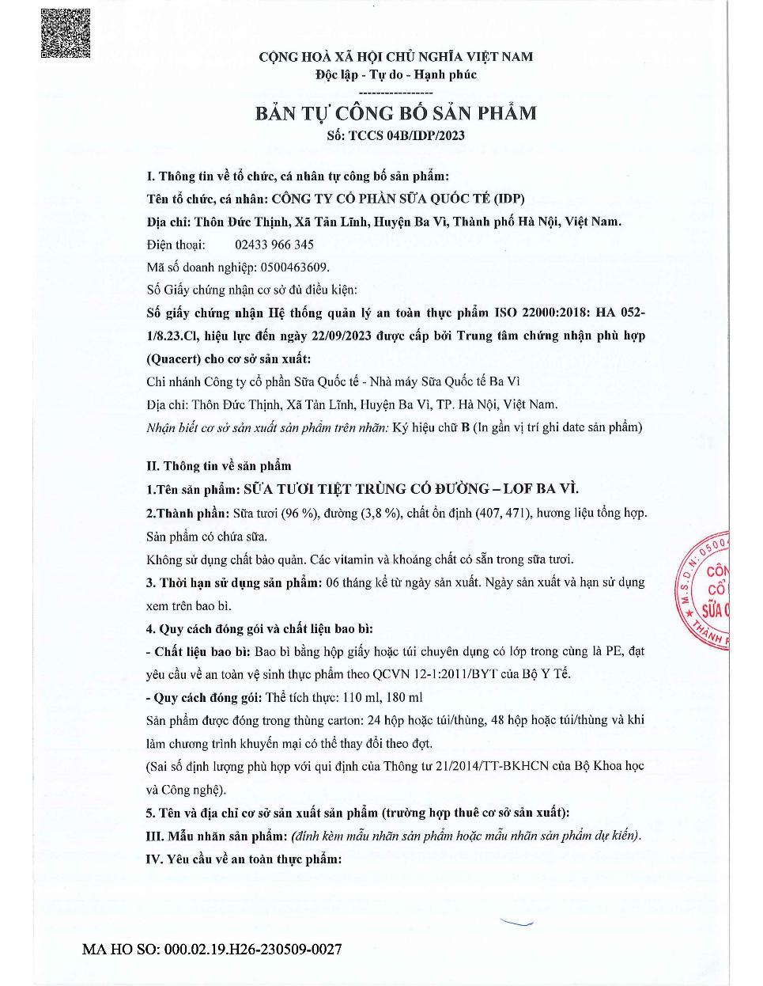
1. Bản “Tự công bố sản phẩm” của sản phẩm Sữa tươi tiệt trùng có đường – LOF BA VÌ
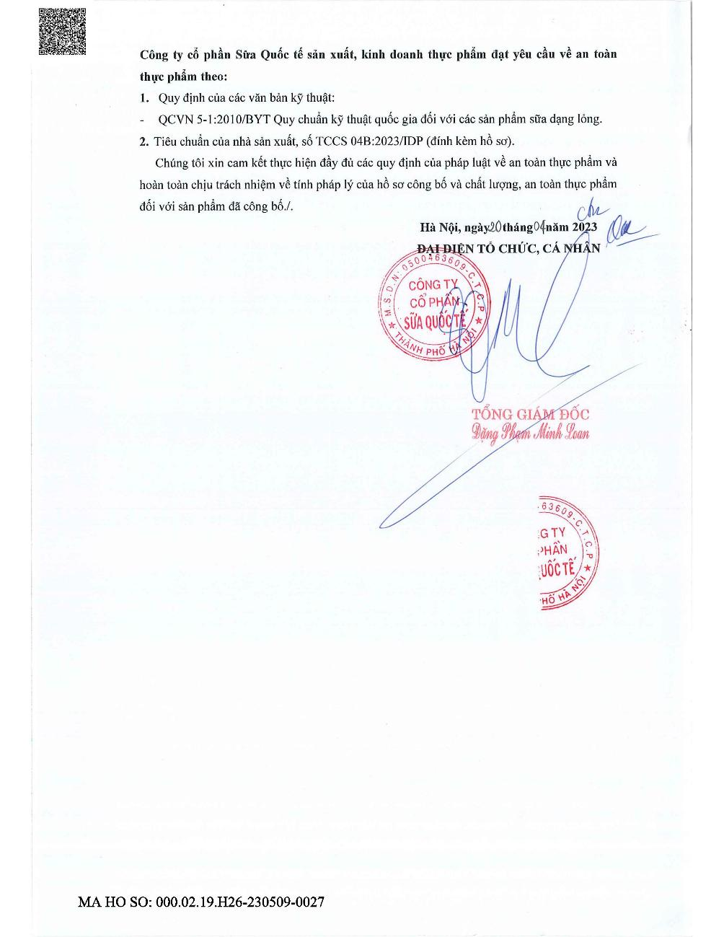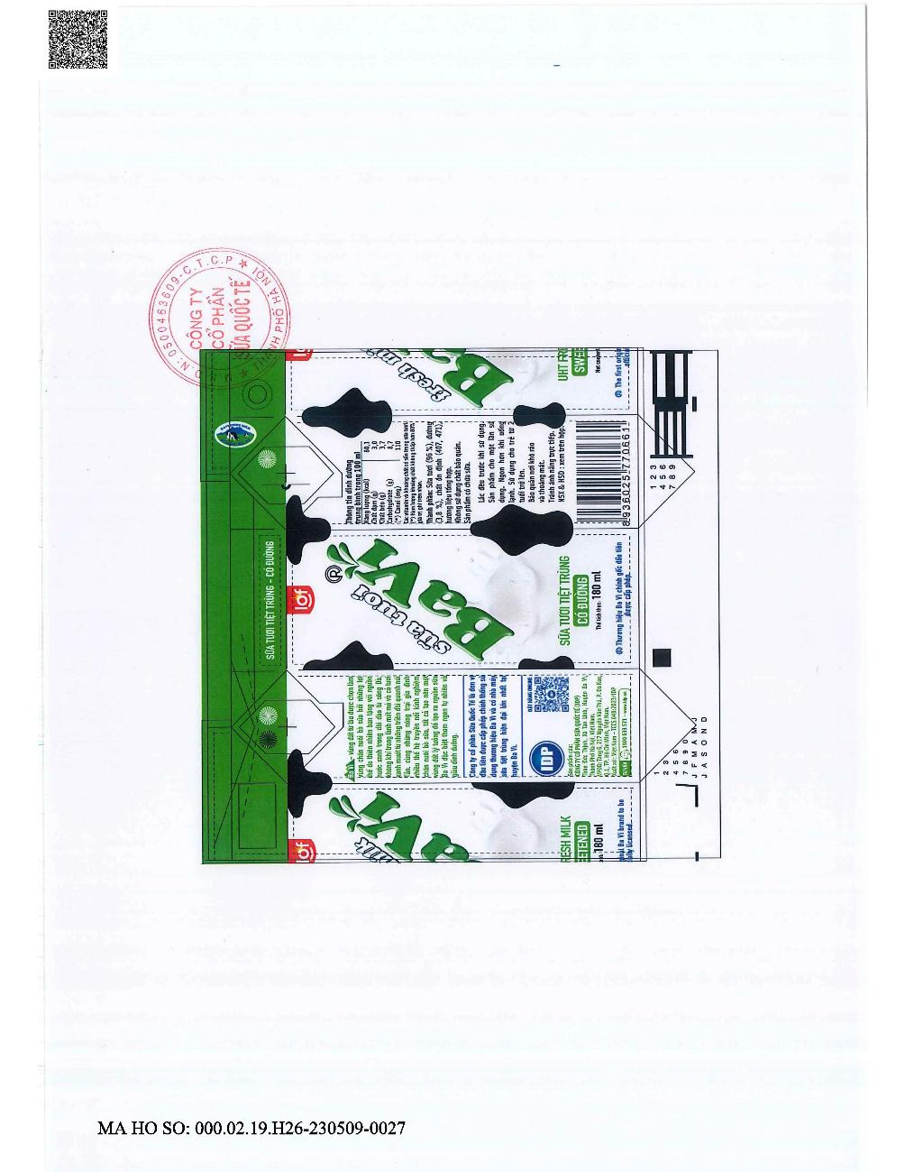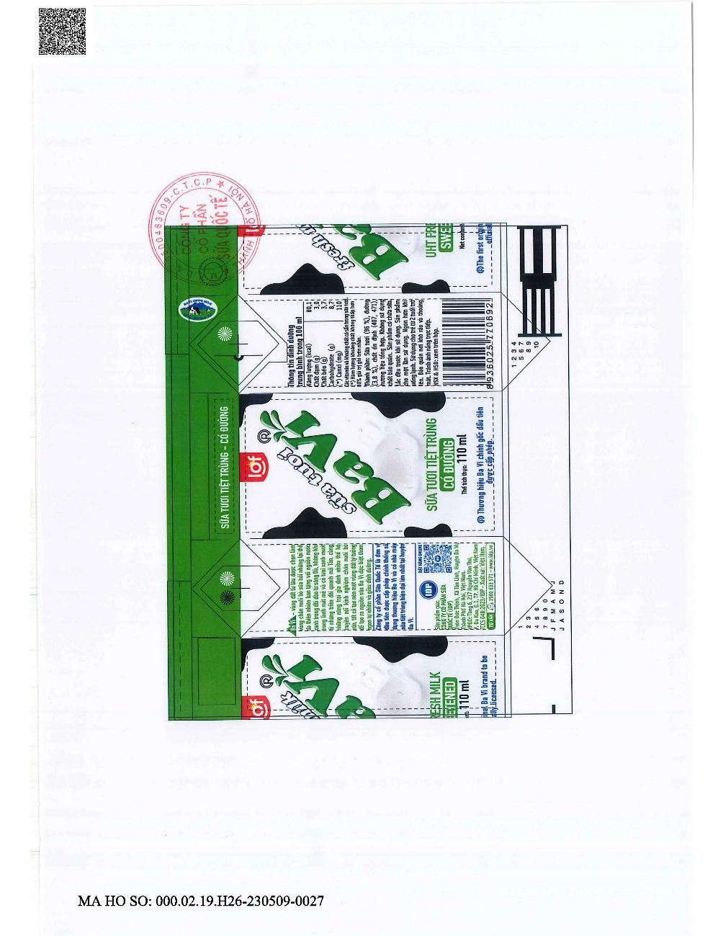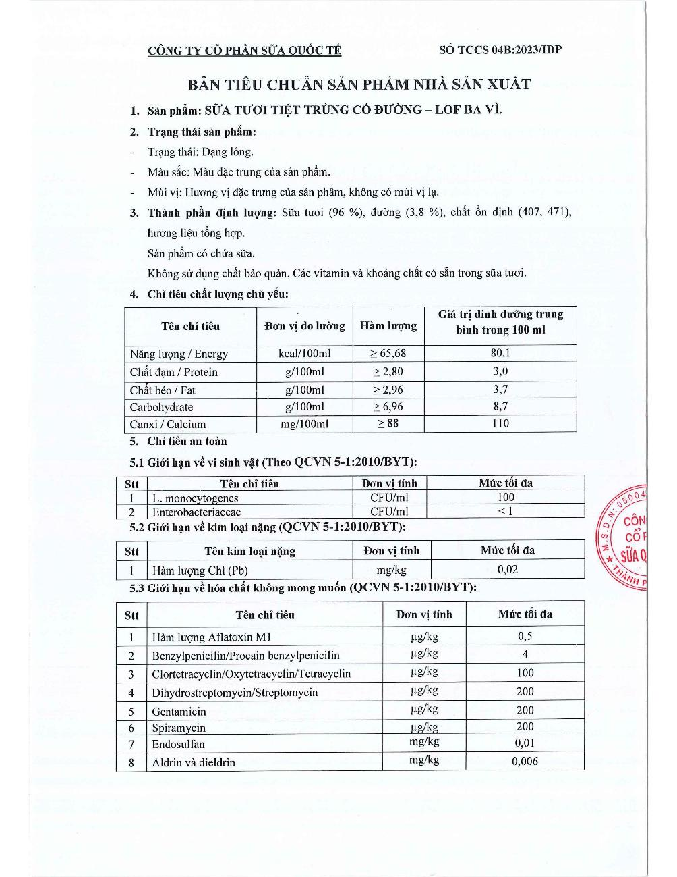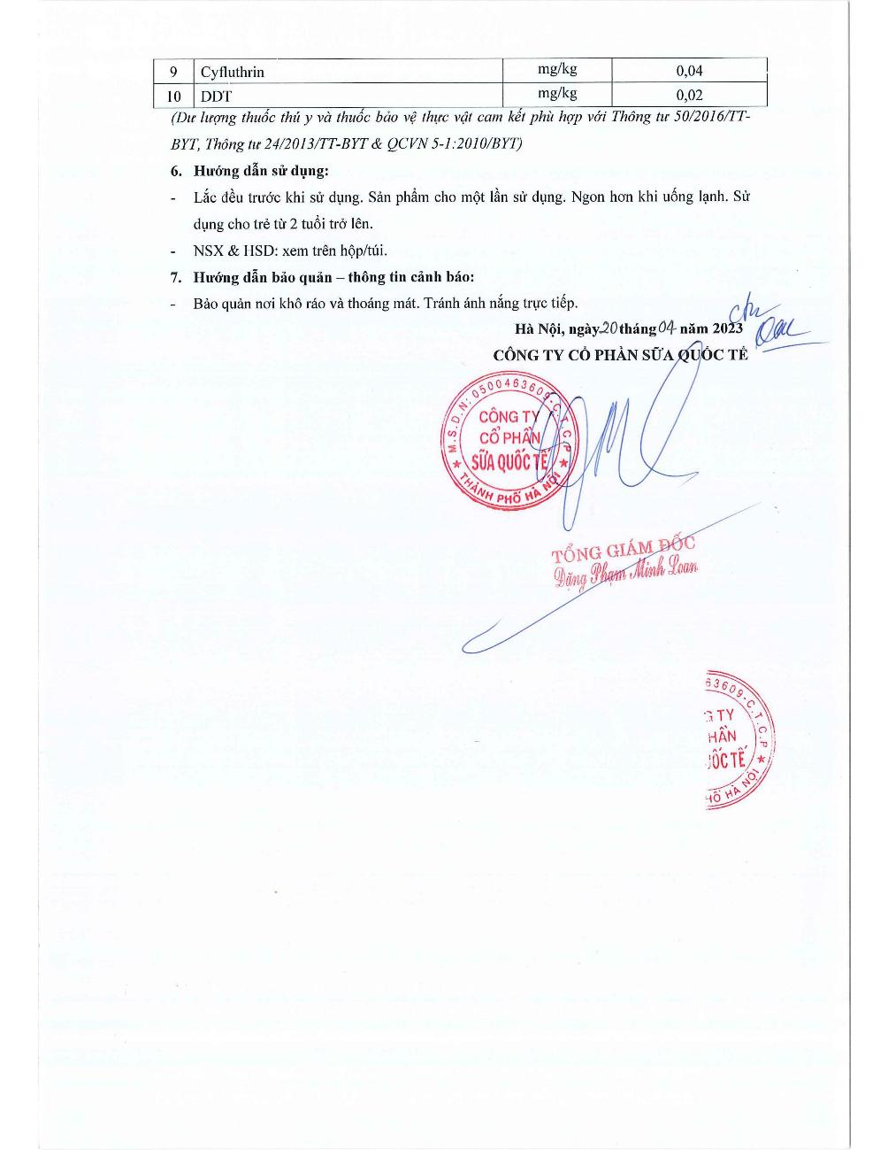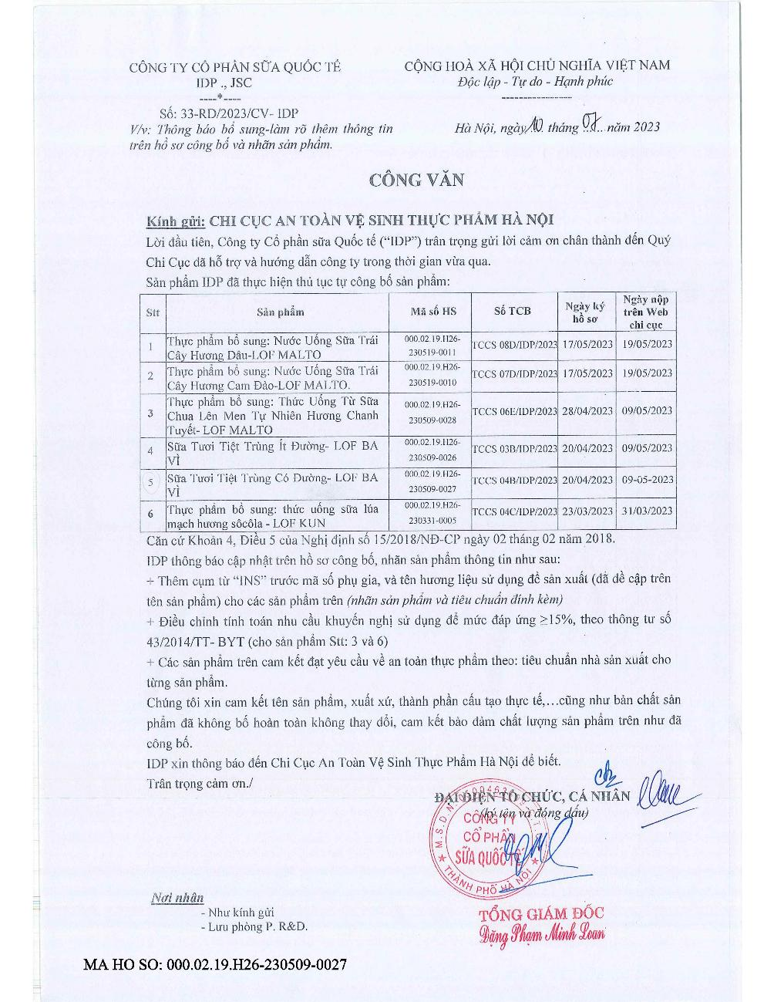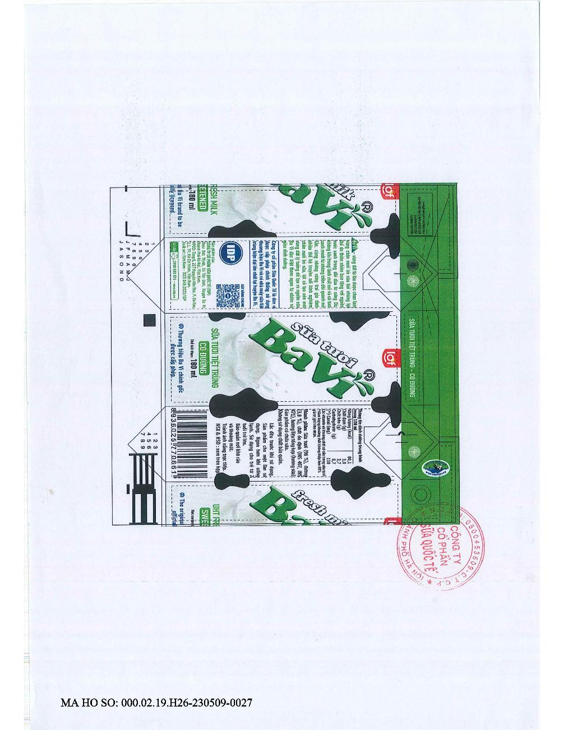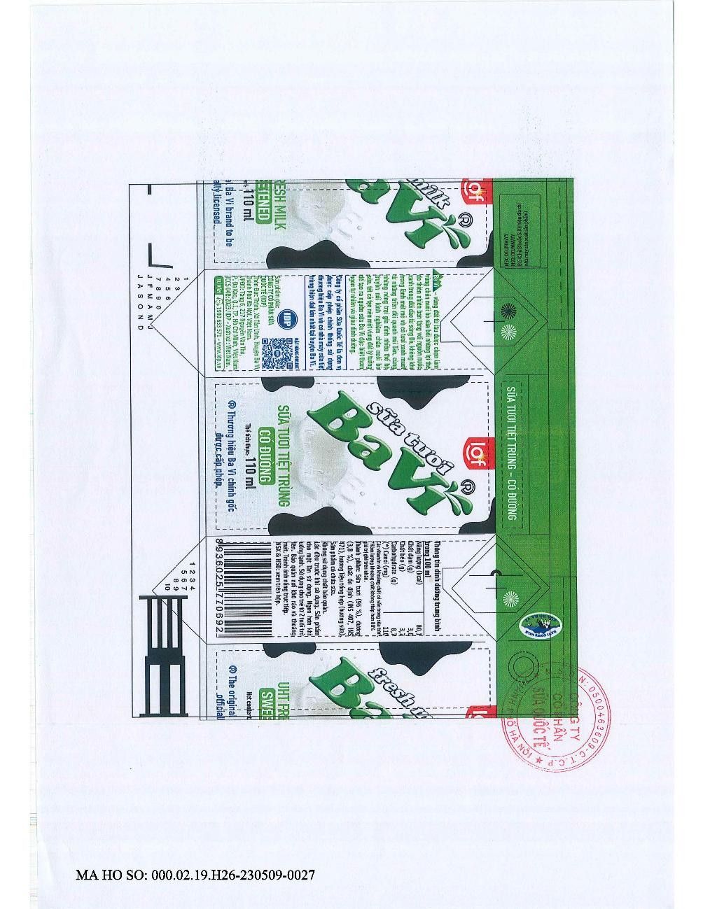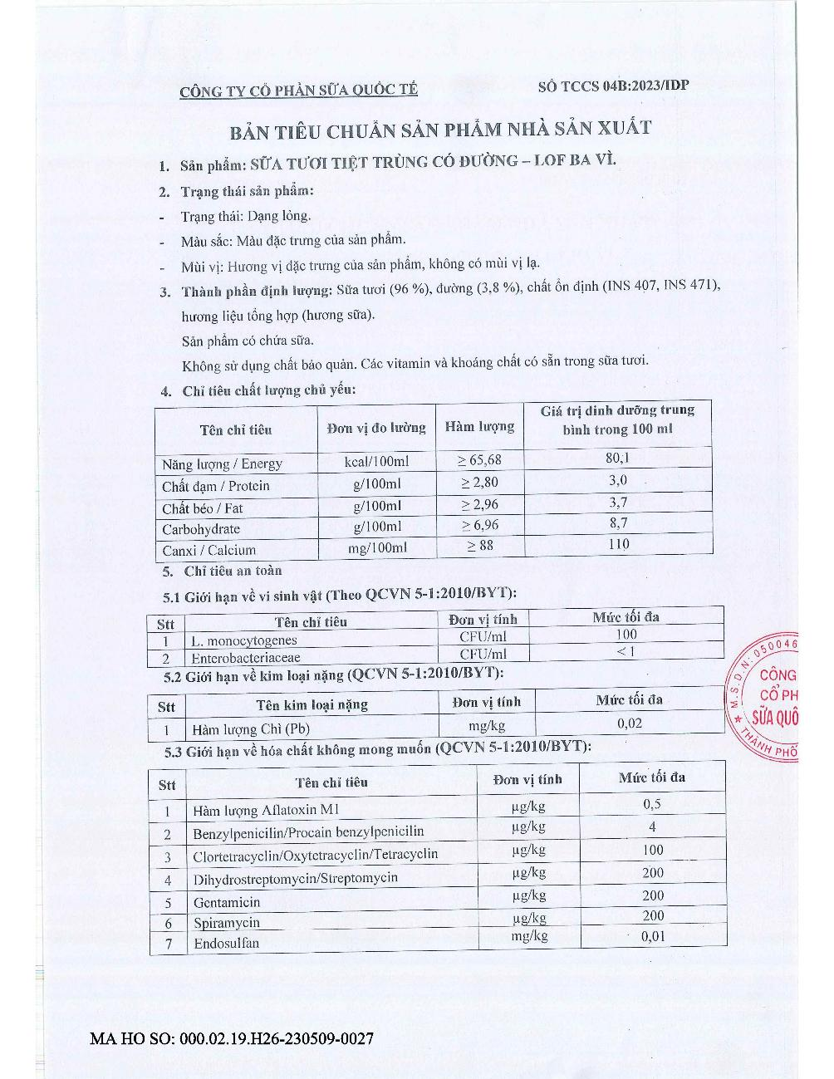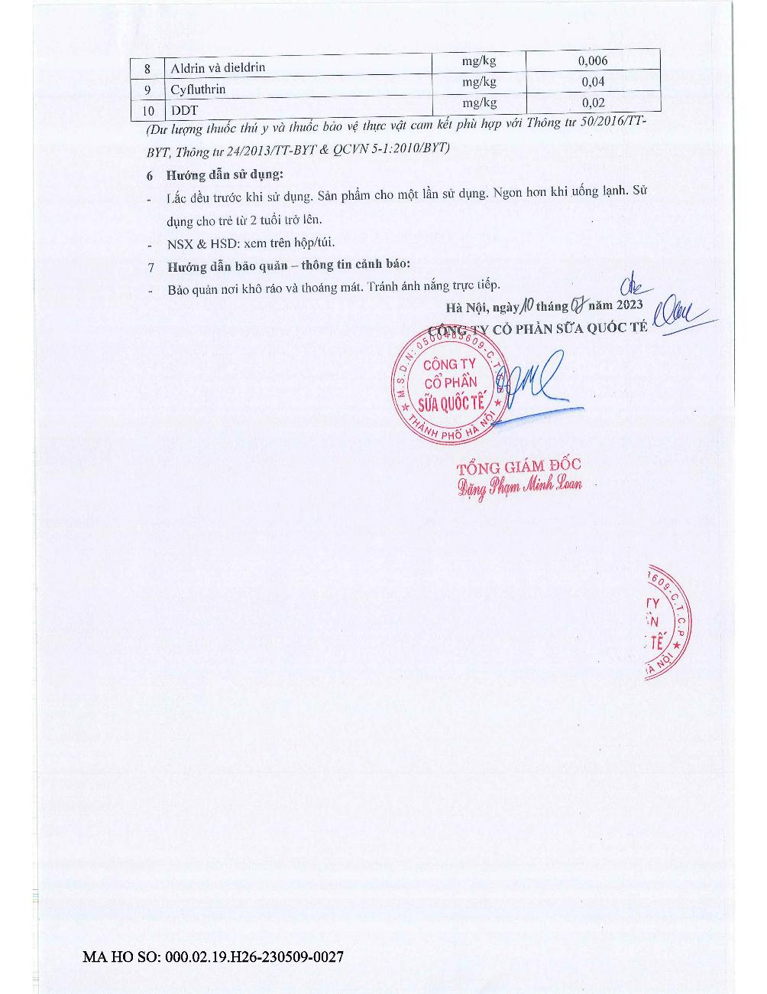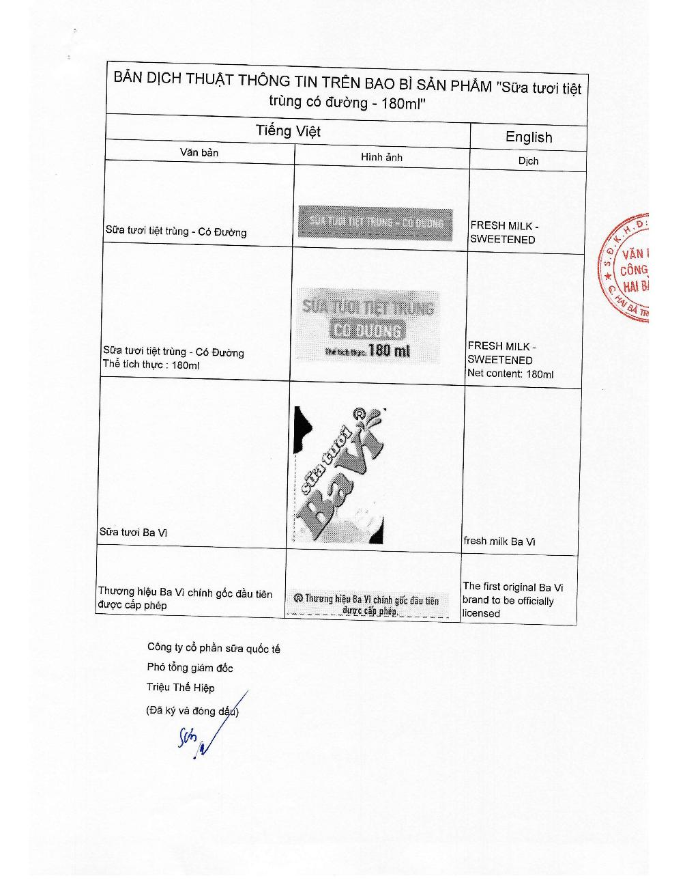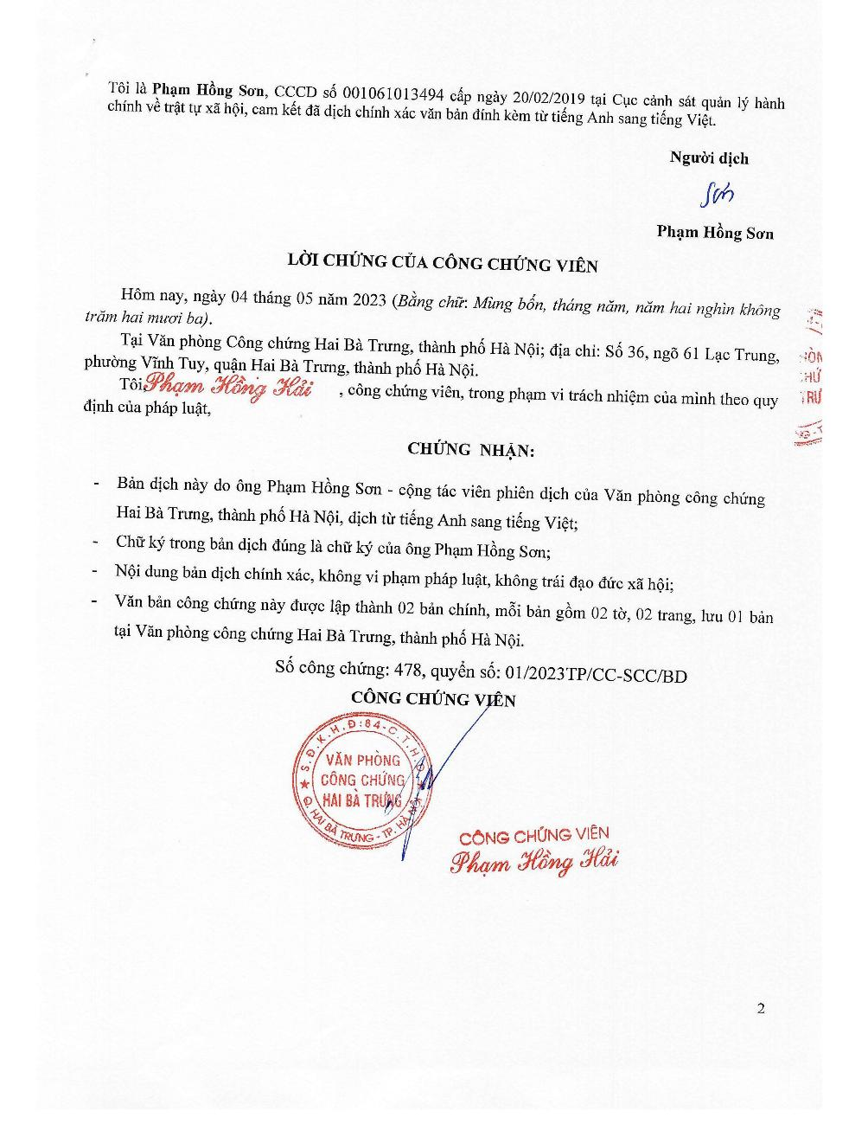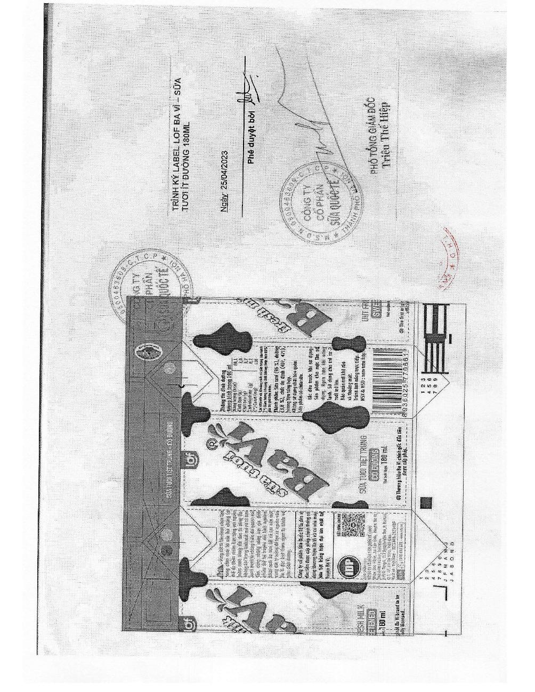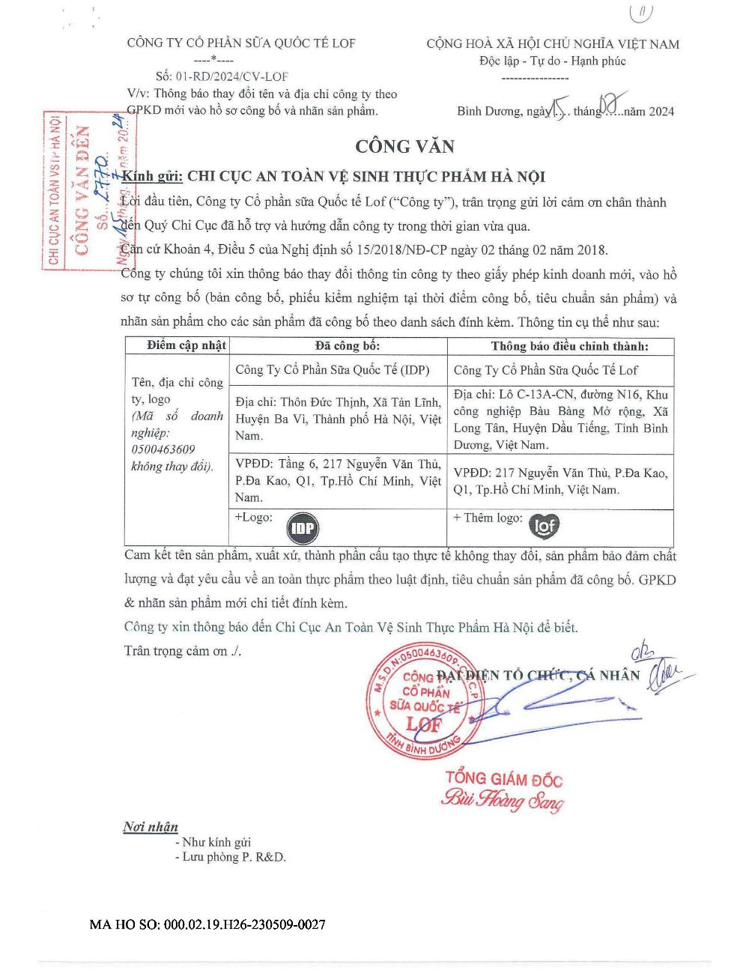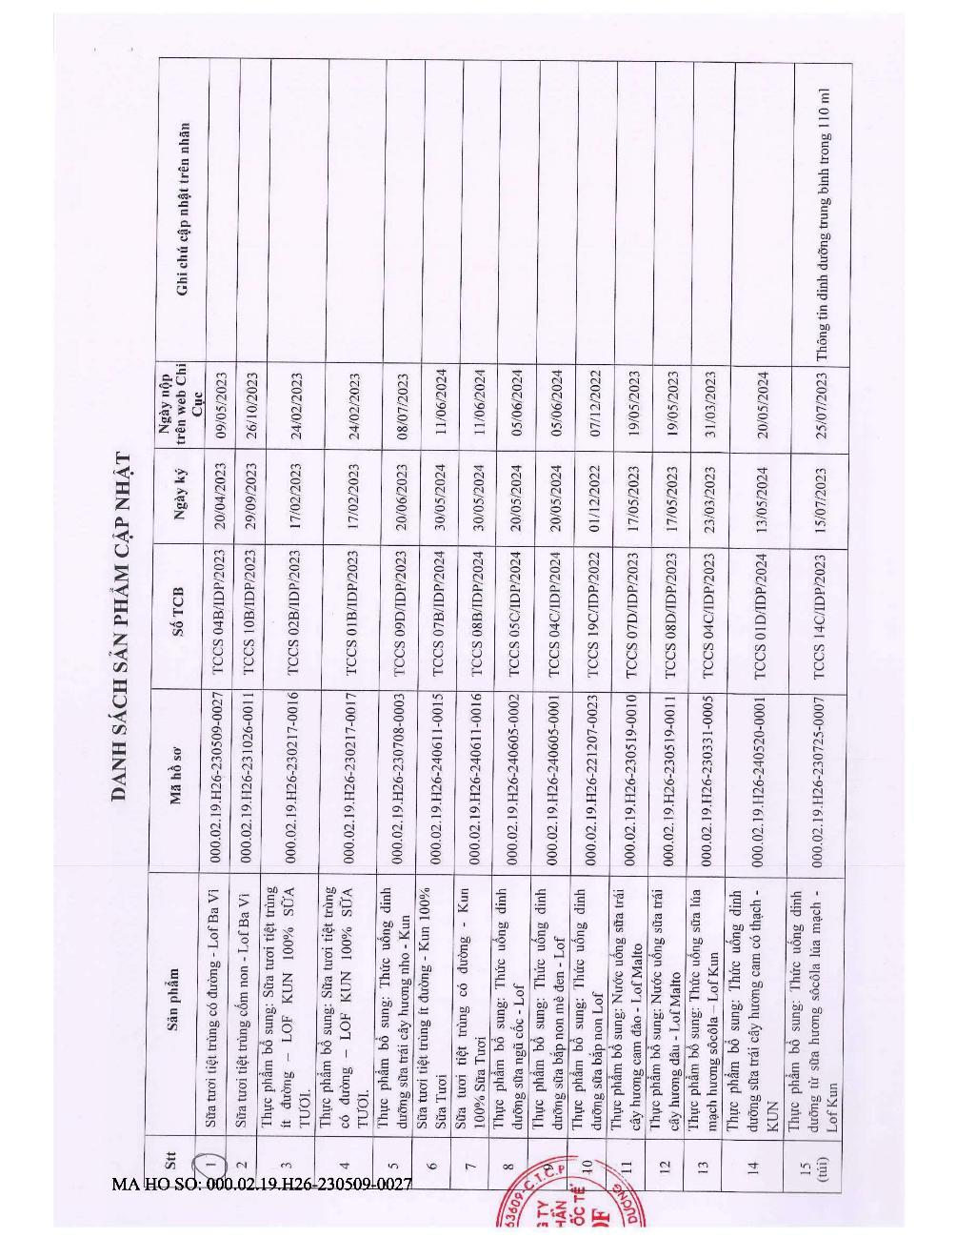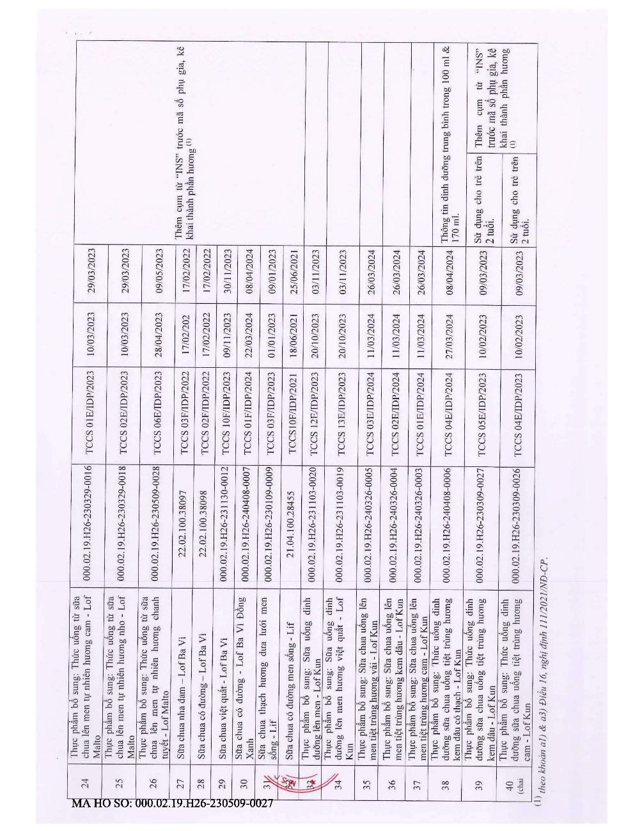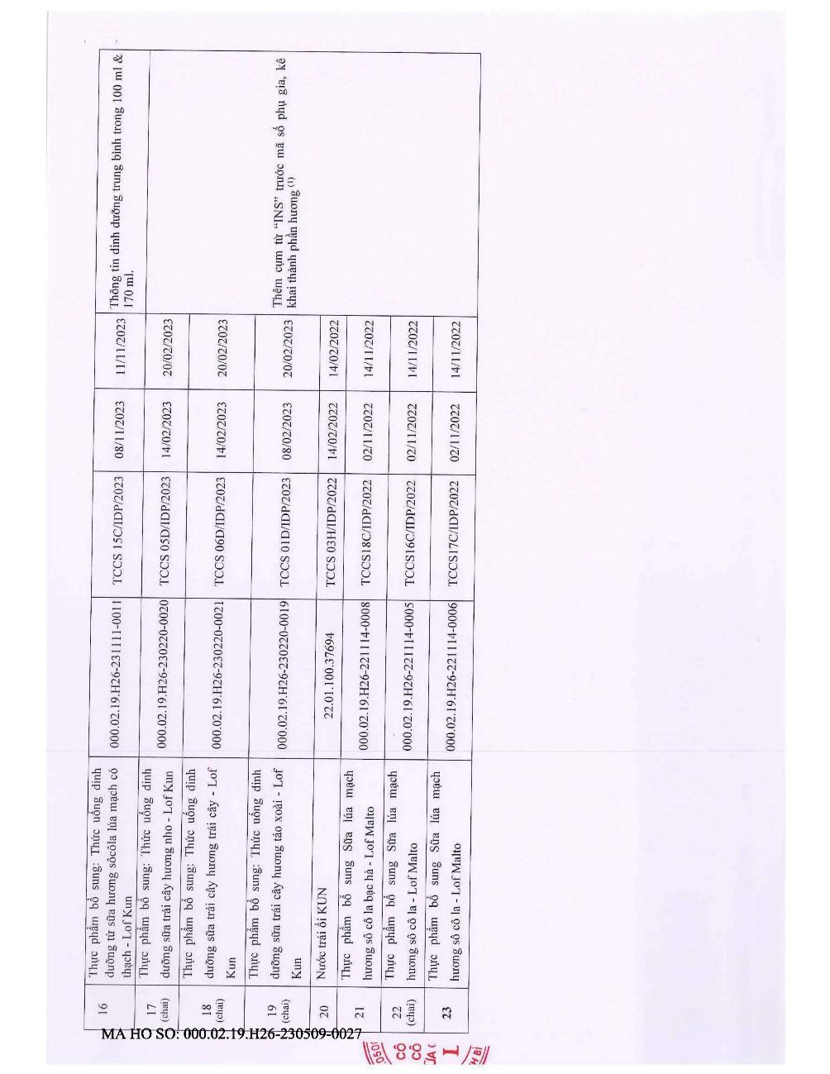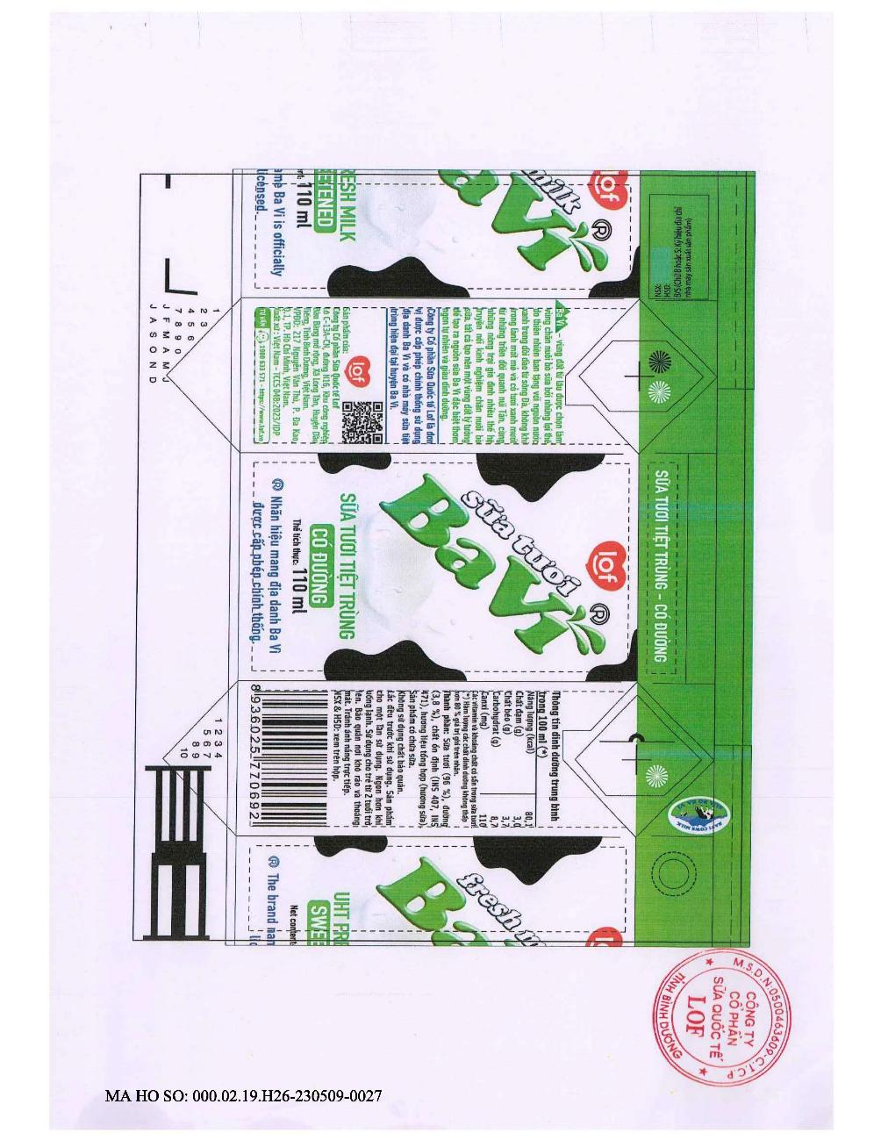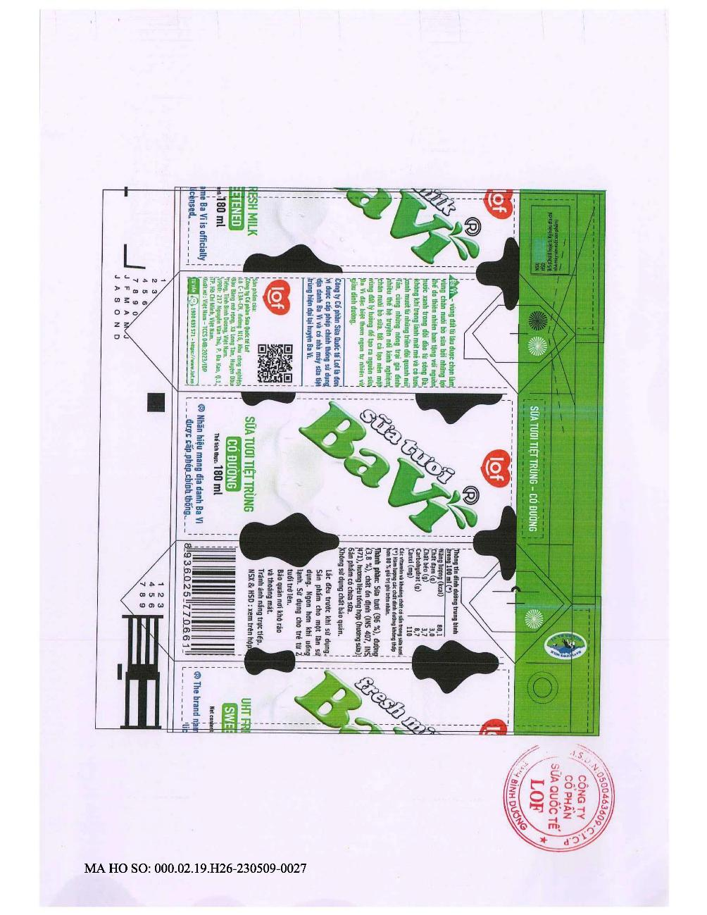
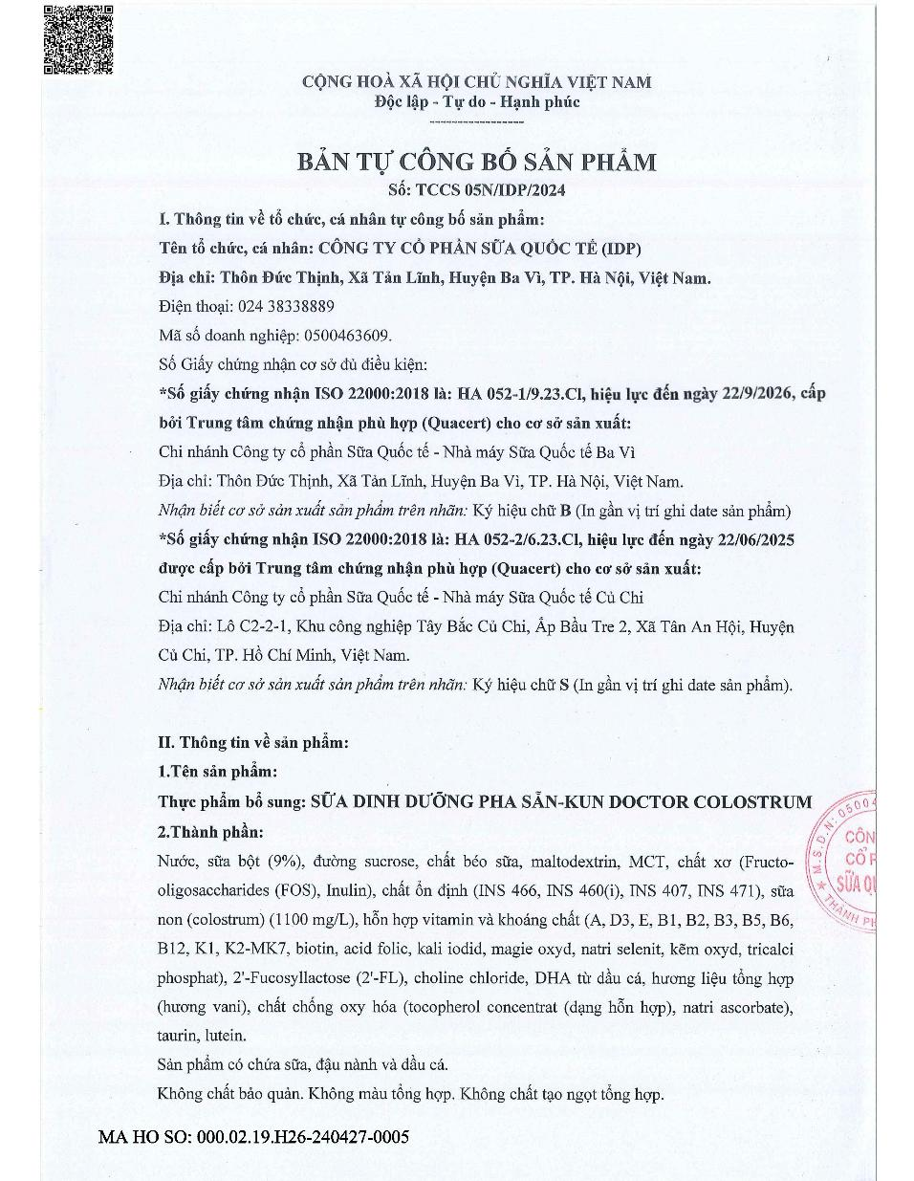
3. Bản “Báo tự công bố” của sản phẩm Thực phẩm bổ sung: Sữa dinh dưỡng pha sẵn – KUN DOCTOR COLOSTRUM
